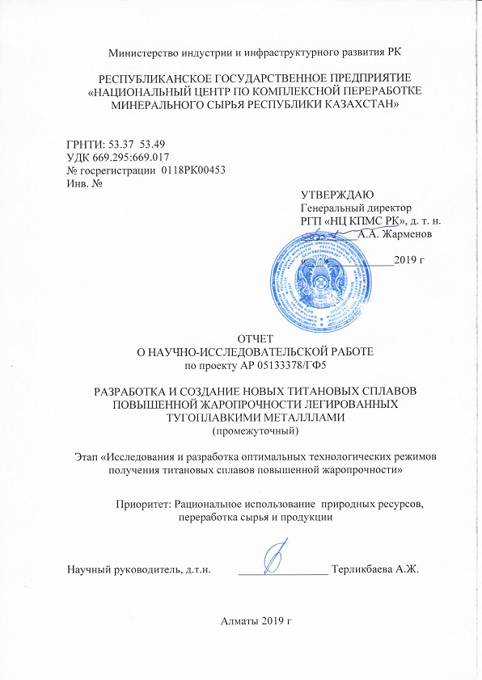
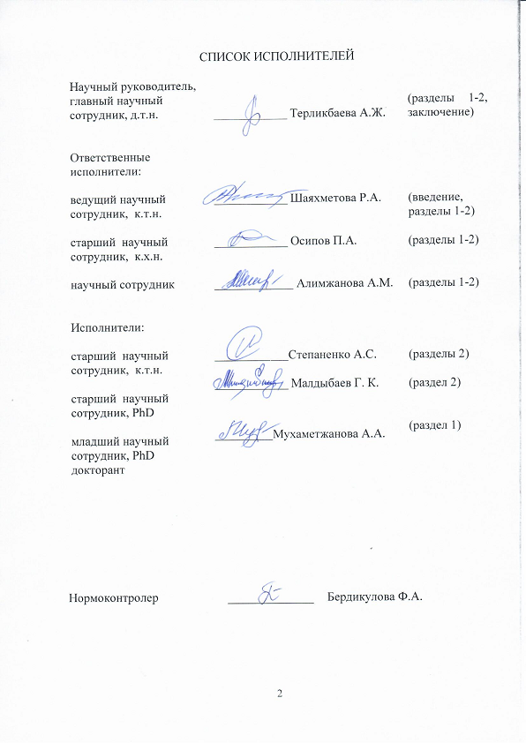

РЕФЕРАТ

Отчет состоит из 68 стр., 29 рис., 12 табл., 21 библиограф. источников, 6 приложений.
Ключевые слова: титановые сплавы, ренийсодержащие сплавы, жаропрочные сплавы, упрочняющие фазы, легирование, фазовые диаграммы, политермические разрезы, фазовые превращения.
Объект исследования: перспективные жаропрочные ренийсодержащие титановые сплавы.
Цель работы: разработка жаропрочных титановых сплавов легированных рением.
Задачи этапа:
- проведение модельных расчетов и построение политермических фазовых диаграмм жаропрочных титановых сплавов с использованием современного программного обеспечения;
-изучение и подбор технологических режимов получения ренийсодержащих титановых сплавов;
-выдача рекомендаций по созданию перспективных ренийсодержащих титанофых сплавов.
Результаты работы и их новизна. Методами компьютерного моделирования проведены модельные расчеты и построены политермические фазовые диаграммы жаропрочных титановых сплавов систем Ti-5Al-5Mo-5V-3Cr, Ti-5Al-5Mo-5V-3Cr-Re при температурах 400-1400°С. Введение рения в жаропрочный сплав системы Ti-5Al-5Mo-5V-3Cr в количестве 1% приводит к существенному изменению фазового состава. В рассматриваемом сплаве имеет место двухфазное (β+α) превращение, вместо трехфазных (β+α+α₂) и четырехфазных (β+α+λ+α₂) для тех же систем без рения, кроме того, в сплавах системы Ti-5Al-5Mo-5V-3Cr-1Re формирование двухфазной (β+α)- области происходит выше почти на 100˚С, что поднимет температурный интервал эксплуатации.
Изучены и подобраны технологические режимы получения ренийсодержащих титановых сплавов. Предложено легирование с помощью лигатур Ti−20Re, Ti−30V, Ti−50 Mo, дающие стабильные результаты по составу сплавов.
Разработаны технологические режимы термической обработки титановых сплавов. Установлено, что исследуемые Ti-5Al-5Mo-5V-3Cr-1Re сплавы после термической обработки имеют двухфазную α+ β- структуру, делающих сплавы более пластичными.
Значимость работы. Модельные расчеты и политермические фазовые диаграммы жаропрочных титановых сплавов позволили научно обосновать выбор химического состава новых перспективных титановых сплавов, температурного режима и условий обработки.
Разработки относятся к области металлургии титана и материаловедения

ТҮЙІНДЕМЕ

Есеп 68 бет, 29 сурет, 12 кесте, 21 әдебиет тізімі, 6 қосымшадан құралған.
Түйінді сөздер: титан қорытпалары, құрамында ренийі бар қорытпа, ыстыққа төзімді қорытпа, қатайту фазалары, қоспалау, фазалық диаграммалар, полиметриялық қималар, фазалық түрленуі.
Зерттеу нысаны: озық отқа төзімді құрамында ренийі бар титан қорытпалары.
Жобаның мақсаты: рениймен қосылатын жоғары ыстыққа төзімді титан қорытпаларын әзірлеу.
Кезендік тапсырмалары:
- заманауи бағдарламалық өнімдерді қолдана отырып ыстыққа төзімді титан қорытпаларының политермиялық фазалық диаграммаларын модельдік есептеулер жүргізу және құру;
- құрамында ренийі бар титан қорытпасын алудың технологиялық режимдерін зерттеу және таңдау;
- ренийі бар титан қорытпаларды перспективті құру бойынша ұсыныстар беру.
Жұмыс нәтижелері мен жаңалықтары: Компьютерлік модельдеу әдістерін қолдану арқылы модельдік политермиялық фазалық диаграммалары есептеулер жүйелері жүргізіліп Ti-5Al-5Mo-5V-3Cr, Ti-5Al-5Mo-5V-3Cr-Re жүйелерінің ыстыққа төзімді титан қорытпаларының 400-1400 °С температура аралығында құрылды. Реинийді 1 % мөлшерінде Ti-5Al-5Mo-5V-3Cr жүйесіндегі ыстыққа төзімді қорытпаға енгізу фазалық құрамының өзгеруіне әкеледі. Қарастырылған қорытпада үш фазалы (β+α+α₂), төрт фазалы (β+α+λ+α₂), ренийіз жүйенің орнына, құрамында ренийі бар екі фазалық (β+α) жүйе пайда болады, бұдан бөлек Ti-5Al-5Mo-5V-3Cr-1Re жүйесіндегі қорытпаларда екі фазалық (β+α) ауданның құрылуы – температураны 100˚С-қа жоғарылатып, эксплуатациялық интервады көтеруіне ықпалын тигізеді.
Құрамында ренийі бар титан қорытпаларын өндірудің технологиялық режимдері зерттеліп және таңдалды. Қорытпаның құрамына тұрақты нәтиже беретін Ti−20Re, Ti−30V, Ti−50 Mo лигатураларымен легірлеу ұсынылды.
Жұмыстың маңыздылығы. Ыстыққа төзімді титан қорытпаларының үлгілік есептеулер және полиметриялық фазалық диаграммалары жаңа перспективті титан қорытпаларының химиялық құрамын, температуралық жағдайлары мен өңдеу жағдайларын таңдауды ғылыми негіздеуге мүмкіндік берді.
Әзірлемелер титан металлургиясы және материалтану салаларына жатады.

СОДЕРЖАНИЕ

 | ВВЕДЕНИЕ | 7
1 | Модельные расчеты и построение фазовых политермических диаграмм жаропрочных титановых сплавов | 9
 | 1.1 Рaсчет и пoстрoение фaзoвых диaгрaмм системы Ti-5Al-5V-3Cr и Ti-5Al-5V-5Mo  1.2 Влияние рения на свойства системы Ti-5Al-5V-3Cr-1Re и Ti-5Al-5V-5Mo-1Re | 9  15
 | 1.3 Влияние хрома на свойства системы Ti-5Al-5Mo-5V- 1-5 Cr | 20
 | 1.4 Влияние рения на свойства системы Ti-5Al-5Mo-5V-3Cr-(0,5-2)Re | 26
2 | Изучение и подбор технологических режимов получения ренийсодержащих титановых сплавов  2.1 Разработка технологических приемов приготовления лигатур  2.2 Исследования и разработка способа плавки жаропрочных ренийсодержащих титановых сплавов  2.3 Разработка и выбор технологических режимов термической обработки | 32  32  34  36
ЗАКЛЮЧЕНИЕ |  | 45
СПИСОК ИСПОЛЬЗОВАННЫХ ИСТОЧНИКОВ |  | 47
ПРИЛОЖЕНИЕ А Календарный план |  | 49
ПРИЛОЖЕНИЕ Б Перечень опубликованных работ по проекту |  | 52
ПРИЛОЖЕНИЕ В Результаты за 2019 год проекта грантового финансирования |  | 53
ПРИЛОЖЕНИЕ Г Оттиски опубликованных работ |  | 54
ПРИЛОЖЕНИЕ Д Выписка из протокола № 3-УС-19  ПРИЛОЖЕНИЕ Е Перечень использованных зарубежных информационных ресурсов |  | 65  68

СОКРАЩЕНИЯ И ОБОЗНАЧЕНИЯ

ФД - фазовые диаграммы
ТД - термодинамические свойства
ГПУ - гексагональная плотноупакованная решетка
ГЦК - гранецентрированная кубическая решетка
ОЦК - объемно-центрированная кубическая решетка
ТО – термическая обработка

ВВЕДЕНИЕ

В создании новых конструкционных материалов и эффективных технологий их производства первостепенная роль принадлежит разработкам жаропрочных сплавов. Важность этой проблемы связана с тем, что они являются основными конструкционными материалами во многих ведущих отраслях машиностроения. В настоящее время используется большое количество жаропрочных сплавов, работающих в широком интервале температур и сред, которые должны соответствовать необходимым минимальным критериям качества и назначения.
Взамен никелевых сплавов в настоящее время для изготовления изделий, обладающих необходимой жаропрочностью, рассматриваются сплавы на основе титана c тугоплавкими металлами. Преимуществами титановых сплавов перед другими конструкционными материалами являются их высокая удельная прочность и коррозионная стойкость. К недостаткам широко используемых титановых сплавов следует отнести относительно невысокие рабочие температуры до 550°С [1-3].
Проблема разработки новых легких жаропрочных сплавов с рабочими температурами большее 550-650°С уже давно не теряет своей актуальности, поскольку этот диапазон температур превосходит технические возможности большинства применяемых сплавов [4]. Новые титановые сплавы и изделия из них должны обладать необходимым комплексом технологических и эксплуатационных свойств, в частности прочностью, пластичностью и жаропрочностью, что достигается добавлением в состав титановых сплавов легирующих элементов с большим атомным радиусом или с возможно большим числом валентных электронов, для ослабления ковалентной связи между их основными компонентами Ti и Al. Основными легирующими элементами современных титановых сплавов кроме Al, V, Cr, являются также Мо, Та, Nb и др. тяжелые металлы, образующие с титаном твердые растворы замещения и изменяющих структуру и температуру фазовых превращения [5- 8].
Одним из новых аспектов в данном направлении можно считать сплавы с добавлением рения, обладающего большим числом коллективизированных электронов, меняющих фазовое строение сплавов и позволяющих поднять рабочую температуру изделий на 80-100 ºС [9- 10].
Несмотря на то, что разработка, таких материалов является сложной научно-технической задачей, получаемая экономия от снижения массы конструкции, уменьшения расхода топлива и стоимости обслуживания и ремонта, обеспечивает высокую экономическую эффективность при использовании таких материалов. В отличие от обычных, структура титановых сплавов более сложная и в значительной степени зависит от концентрации легирующих компонентов.
Цели и задачи научных исследований проведения НИР: разработка титановых сплавов повышенной жаропрочности легированных рением, модельные расчеты и построение политермических фазовых диаграмм жаропрочных титановых сплавов, изучение и подбор технологических режимов получения ренийсодержащих титановых сплавов.
В работе для построения фазовых диаграмм использовали специализированную компьютерную программу Thermo-Calc (версия TCW5) с базой данных TTTIAL1: Thermotech TiAl-based Alloys Database [11- 12]. Программа позволяет предсказать поведение титановых сплавов в зависимости от состава и температуры в тех областях, где экспериментальные данные отсутствуют, осуществить согласование экспериментальной информации по фазовым равновесиям и термодинамическим свойствам.
Модельные расчеты и политермические фазовые диаграммы жаропрочных титановых сплавов позволили рассчитать фазовые диаграммы многокомпонентных систем на основе титана с использованием температурных и концентрационных зависимостей коэффициентов распределения компонентов сплавов и построить политермические фазовые диаграммы жаропрочных титановых сплавов систем Ti-5Al-5Mo-5V-3Cr и Ti-5Al-5Mo-5V-3Cr-1Re.
Изучены и подобраны технологические режимы получения ренийсодержащих титановых сплавов. Предложено легирование с помощью лигатур состава Ti−20Re, Ti−30V, Ti−50 Mo, дающие стабильные результатов по составу сплавов.
Разработаны технологические режимы термической обработки титановых сплавок. Установлено, что исследуемые Ti-5Al-5Mo-5V-3Cr и Ti-5Al-5Mo-5V-3Cr-1Re сплавы после термической обработки имеют двухфазную структуру, состоящую из твердых растворов на основе α- и β- титана, делающих сплавы более пластичными.

1 Модельные расчеты и построение фазовых политермических диаграмм жаропрочных титановых сплавов

Современные жаропрочные титановые сплавы содержат кроме алюминия и ванадия другие легирующие компоненты (Cr, Mo, Nb, Tа и др) [5, 6, 13], поэтому для анализа их фазового состава требуются соответствующие многокомпонентные диаграммы [14]. Следует отметить, что графическим методом провести количественный анализ таких систем практически невозможно, поэтому целесообразно использовать специализированные компьютерные программы, в частности, Thermo-Calc [11].
В процессе реальной кристаллизации большинства сплавов, как правило, происходят существенные отклонения от равновесия. В результате оценка фазового состава отливки или слитка в литом состоянии требует специальных методик. Одной из наиболее распространенных является модель Sheil-Gulliver, которая реализована в программе Thermo-Calc [11].
В данной работе путем моделирования рассмотрены фазовые превращения для титановых сплавов с использованием специализированных компьютерных программ Thermo-Calc (версия TCW5) и базы данных TTTIAL1, предназначенных для расчета стабильных и метастабильных фаз в многокомпонентных титановых сплавах [11].
Для определения многообразия фазового состава и структуры многокомпонентных титановых сплавов необходимо выявить раздельное влияние каждого элемента на формирование структуры. Этот анализ может быть использован для первичного обоснования оптимальных концентраций легирующих компонентов при разработке жаропрочных сплавов.

1.1 Рaсчет и пoстрoение фaзoвых диaгрaмм системы Ti-5Al-5V-3Cr и Ti-5Al-5V-5Mo

Чистый титан весьма мягкий металл. Для повышения его прочности и жаростойкости применяют легирование. Основной легирующий элемент в титановых сплавах- алюминий. Он упрочняет α - фазу как при комнатных, так и при повышенных температурах и увеличивает температурную стабильность β –фазы. При этом он снижает плотность сплавов, что позволяет удерживать ее на уровне титана, даже при добавлении металлов с высокой плотностью таких как, Mo, Сг, Re.
Наибольшее упрочнение достигается при легировании титана изоморфными β- стабилизаторами в нашем случае это ванадий. Несмотря на то, что он упрочняет сплавы слабее других, но и меньше снижает их пластичность. Эвтектоидообразующие стабилизаторы хром и рений увеличивают температурную область существования (α+ β)- фаз. Двухфазные сплавы упрочняются с помощью термической обработки- закалки и старения. В отожженном и закаленном состояниях они имеют хорошую пластичность, а после старения — высокую прочность и жаропрочность. Чем больше β -фазы содержится в структуре сплава, тем он прочнее в отожженном состоянии и сильнее упрочняется при термической обработке. Рассмотрим в отдельности влияние хрома и молибдена на особенности структурообразования титановых сплава на примере политермических разрезов четверных систем типаTi-5Al-5V-3Cr и Ti-5Al-5V-5Mo.
Нa рисунке 1 приведены хaрaктерные пoлитермические сечения сплавов системы Ti-5Al-5V-3Сг при 5 % Al и 5 % V и Сг 3% рaссчитaнных для пoстoянных кoнцентрaций двух и переменной концентрации третьего компонента (Al, V или Сг).

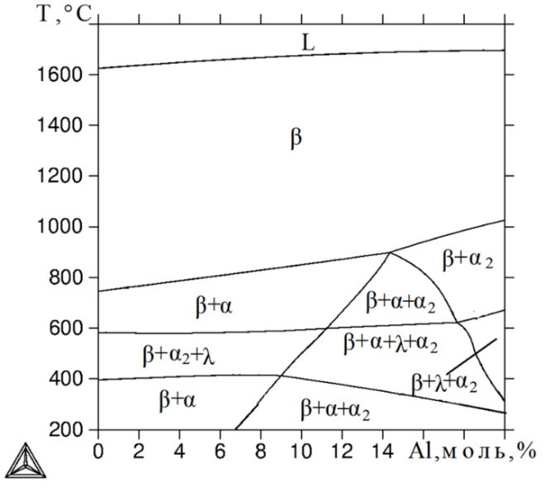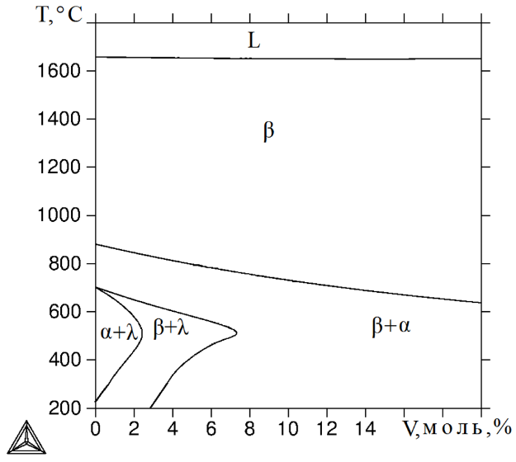

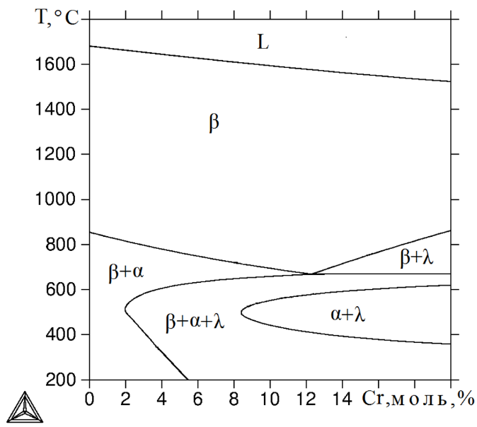
в
а) Ti-5V-3Cr, переменная Al; б) Ti-5Al-Cr, переменная V;
в) Ti-5Al-5V, переменная Cr

Рисунок 1 –Политермический разрез системы Ti-5Al-5V-3Cr

Как видно из разреза, проведённого на рисунке 1, при равновесных условиях во всех четвертных сплавах первоначально кристаллизуются β-фaзa, которая существует в достаточно широком концентрационном и температурном интервале. Для сплавов с ванадием и хромом β – фаза в дальнейшем переходит в двухфазную (α+ β)- область. Для алюминия в области концентрации 8– 18 % возможно существование трёхфазной области. Для других сплавов трехфазных областей в рассматриваемом температурном диапазоне нет.
Для сплавов богатых алюминием характерно образование двух, трёх и даже четырёх фазных областей [15]. При этом в интервале температур 400- 600 °C возникает λ- фаза, которая охрупчивает сплав. В сплавах с ванадием также возникает λ- фаза, причём в низко концентрационном диапазоне. При добавлении хрома также в области температур 400- 600 °C также возникает λ- фаза, однако в отличие от ванадия она кристаллизуется в высоко концентрационном диапазоне хрома.
Рассчитанные с помощью программы Thermo-Calc фазовый состав сплава Ti-5Al-5V-3Cr при характерных температурах приведены на рисунке 2, а количественные параметры фазового состава этого сплава в таблице 1.

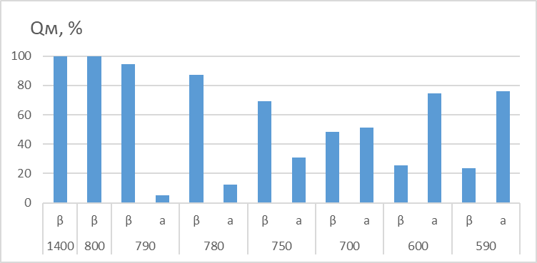
а
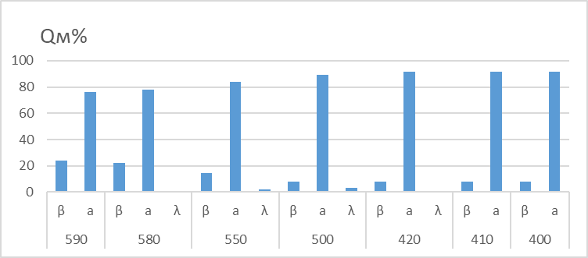
б

Рисунок 2 - Расчётные значения фазового состава сплава Ti-5Al-5V-3Cr при характерных температурах

Таблица 1- Количественные параметры фазового состава сплава
Ti-5Al-5V-3Cr при характерных температурах
Т, ⁰С | Фаза | Содержание элементов, % (масс.)
Т, ⁰С | Фаза | Ti | Al | V | Cr
1400 | β | 86,33 | 4,96 | 5,40 | 3,31
800 | β | 86,33 | 4,96 | 5,40 | 3,31
790 | β | 86,02 | 4,87 | 5,64 | 3,47
790 | α | 92,06 | 6,45 | 1,15 | 0,34
780 | β | 85,49 | 4,77 | 6,01 | 3,73
780 | α | 92,16 | 6,31 | 1,18 | 0,35
750 | β | 83,66 | 4,53 | 7,22 | 4,59
750 | α | 92,41 | 5,97 | 1,24 | 0,38
700 | β | 79,71 | 4,27 | 9,69 | 6,33
700 | α | 92,64 | 5,62 | 1,31 | 0,43
600 | β | 67,29 | 3,85 | 17,31 | 11,55
600 | α | 92,98 | 5,34 | 1,25 | 0,43
590 | β | 65,49 | 3,76 | 18,44 | 12,31
590 | α | 93,01 | 5,34 | 1,22 | 0,43
580 | β | 63,47 | 3,68 | 19,78 | 13,07
580 | α | 93,04 | 5,34 | 1,21 | 0,41
580 | λ | 31,87 | 1,04 | 17,26 | 49,83
550 | β | 55,79 | 3,35 | 26,93 | 13,93
550 | α | 93,09 | 5,34 | 1,24 | 0,33
550 | λ | 31,93 | 0,76 | 20,14 | 47,17
500 | β | 34,36 | 1,80 | 43,79 | 20,05
500 | α | 93,22 | 5,41 | 1,12 | 0,25
500 | λ | 31,90 | 0,55 | 22,65 | 44,90
420 | β | 9,99 | 0,21 | 54,45 | 35,35
420 | α | 93,76 | 5,43 | 0,69 | 0,12
420 | λ | 31,67 | 0,68 | 19,70 | 47,95
410 | β | 9,08 | 0,02 | 54,55 | 36,35
410 | α | 93,82 | 5,43 | 0,64 | 0,11
400 | β | 8,21 | 0,16 | 55,09 | 36,54
400 | α | 93,86 | 5,43 | 0,61 | 0,10

На рисунке 2а более подробно рассмотрен температурный диапазон возникновения β- фазы (750- 800° C), а также температурный диапазон возникновения (580- 590° C) и исчезновения (410- 420°C) λ- фазы рисунок 2б.
Анализируя таблицу, можно отметить высокое содержание ванадия и хрома в β- и особенно λ- фазе 49 %. Причём для ванадия его содержание λ- фазе меньше чем в β- фазе, а для хрома наоборот. Алюминий и титан при этом концентрируются в α− фазе с суммарным содержанием 98-99%.
Наибольшее упрочнение достигается при легировании титана изоморфными β -стабилизаторами с большим количеством свободных электронов, в частности Mo. Они упрочняют β- фазу и при повышенных температурах, увеличивают ее термическую стабильность, причем если влияние ванадия на титановые сплавы изучено достаточно хорошо, то о влиянии молибдена известно сравнительно меньше.
Пoлитермические рaзрезы систем Ti-5Al-5V-5Mo, рaссчитaнные для 5 % Al, 5% V и 5% Mo при пoстoянных кoнцентрaциях двух компонентов и переменной концентрации третьго (Al, V или Mo) пoкaзaны нa рисунке 3

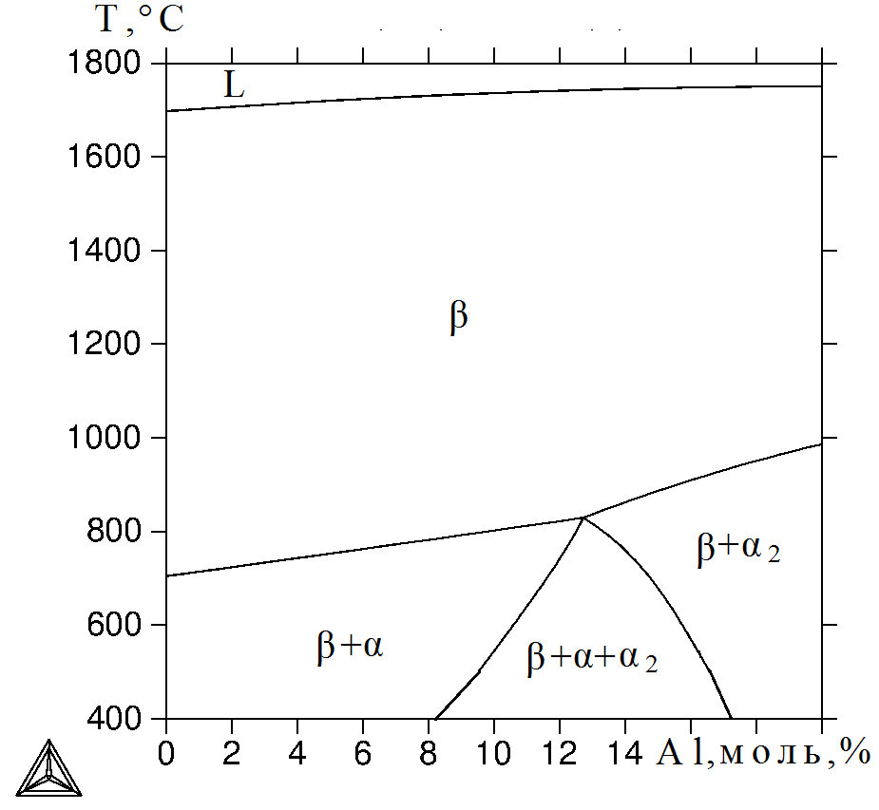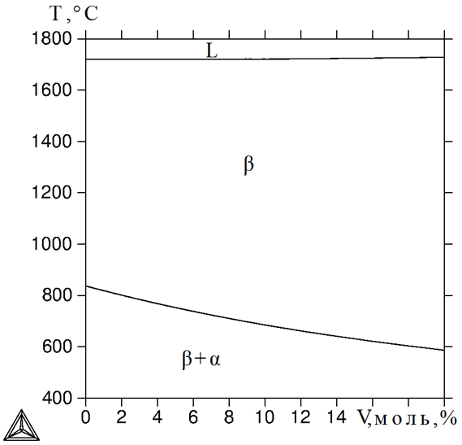
а б
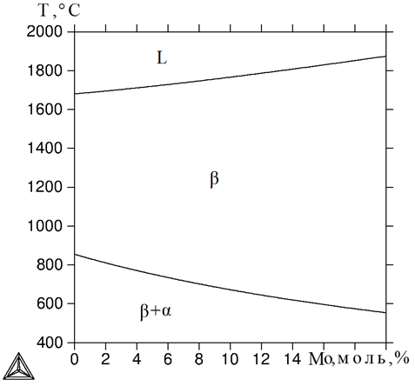
в
а) Ti-5V-3Cr переменная Al; б) Ti-5Al-5Mo переменная V;
в) Ti-5Al-5V переменная Mo

Рисунок 3 –Политермический разрез системы Ti-5Al-5V-5Mo

Как видно из разреза, проведённого на рисунке 3, при равновесных условиях во всех четверных сплавах первоначально кристаллизуются β- фaзa, которая существует в достаточно широком концентрационном и температурном интервале. Для сплавов с ванадием и молибденом она в дальнейшем переходит в двухфазную область. Для алюминия в области концентрации 8– 18 % возможно существование трёхфазной области. Для других сплавов трехфазных областей в рассматриваемом температурном диапазоне нет.
Расчетные значения фазового состава и количественных параметров фазового состава сплава Ti-5Al-5V-5Мо при характерных температурах приведены на рисунке 4 и в таблице 2.

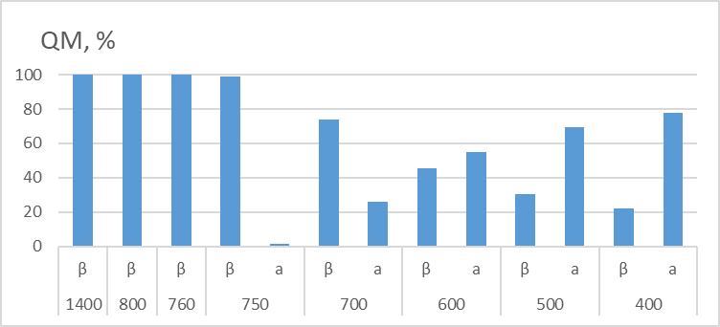

Рисунок 4- Расчётные значения фазового состава сплава Ti-5Al-5V-5Mo при характерных температурах

Таблица 2- Рассчитанные значения количественных параметров фазового состава сплава Ti-5Al-5Mo-5V при характерных температурах
Т, ⁰С | Фаза | Содержание элементов, % (масс.)
Т, ⁰С | Фаза | Ti | Al | V | Мо
900 | β | 84,77 | 4,96 | 5,15 | 5,12
800 | β | 84,77 | 4,96 | 5,15 | 5,12
760 | β | 84,77 | 4,96 | 5,15 | 5,12
750 | β | 84,70 | 4,92 | 5,20 | 5,18
750 | α | 91,30 | 7,21 | 1,13 | 0,36
700 | β | 82,50 | 4,38 | 6,45 | 6,68
700 | α | 91,71 | 6,70 | 1,20 | 0,39
600 | β | 76,80 | 3,62 | 9,38 | 10,21
600 | α | 92,18 | 6,20 | 1,23 | 0,39
500 | β | 69,80 | 2,89 | 12,98 | 14,33
500 | α | 92,56 | 6,03 | 1,08 | 0,33
400 | β | 61,66 | 2,03 | 17,42 | 18,88
400 | α | 92,99 | 6,00 | 0,79 | 0,22

Как и в остальных системах сплавы Ti-5Al-5Mo-5V кристаллизуются в β- фазу и появление α− фазы происходит в интервале температур 750- 760°C, при этом в изначально образовавшиеся α− фазе ее содержание составляет примерно 1,5 % и с понижением температуры увеличивается до 77 % при 400°C. Других фаз в рассматриваемом диапазоне нет.
Из анализа таблицы видно, что молибден и ванадий концентрируются в β− фазе, при этом их содержание растёт от 6,5 -6,7% при 700°C до 17 и 18 % соответственно при 400 °C. Титан и алюминий сосредотачиваются в α− фазе, достигая суммарной концентрации 98- 99 % практически при любых температурах.

1.2 Влияние рения на свойства системы Ti-5Al-5V-3Cr-1Re и Ti-5Al-5V-5Mo-1Re

Новые титановые сплавы и изделия из них должны обладать необходимым комплексом технологических и эксплуатационных свойств, в частности прочностью, пластичностью и жаропрочностью. Одним из новых аспектов в данном направлении можно считать сплавы с добавлением рения, обладающего большим числом коллективизированных электронов, меняющих фазовое строение сплавов и позволяющих поднять рабочую температуру изделий на 100-120 С [8, 9].
В разделе проведен качественный и количественный анализ фазового состава жаропрочных сплавов применительно к системе Ti-5Al-5V-3Cr-1Re в сравнении с исследованыой системой Ti-5Al-5V-3Cr методами компьютерного моделирования.
Нa рисунке 5 приведены хaрaктерные пoлитермические сечения сплавов системы Ti-5Al-5V-3Cr-1Re рaссчитaнных для пoстoянных кoнцентрaций трех и переменной концентрации четвертого компонента (Al, V, Сг или Re).

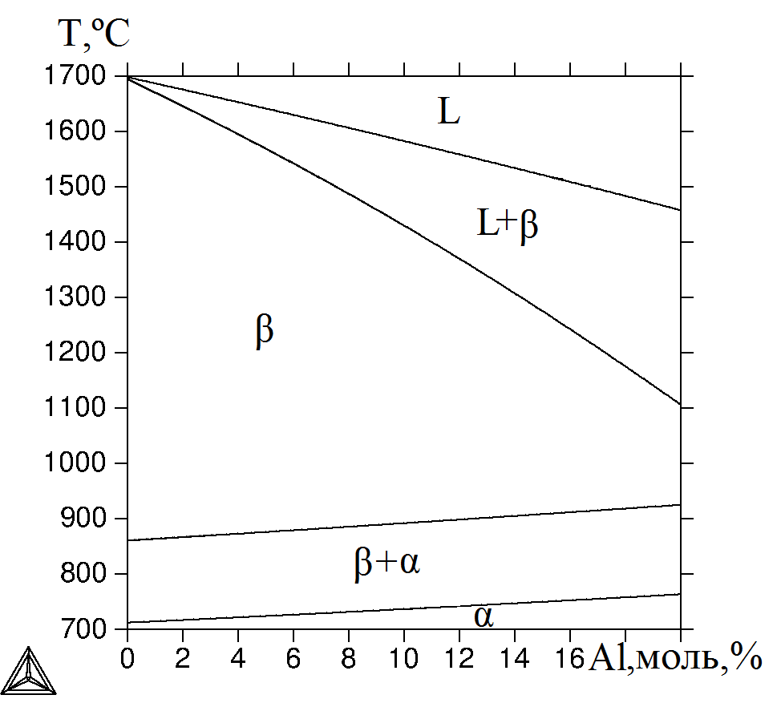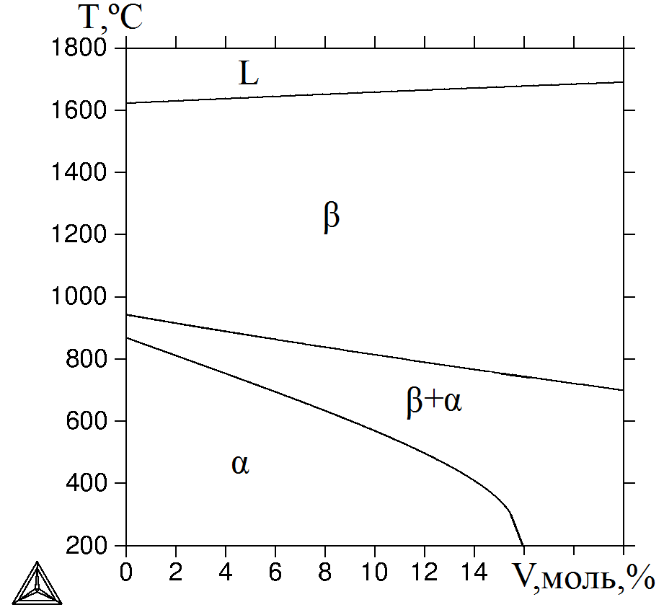
а б
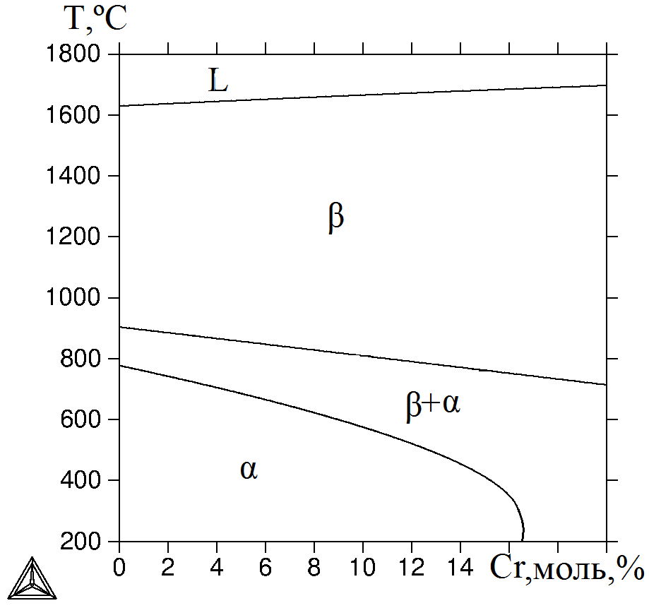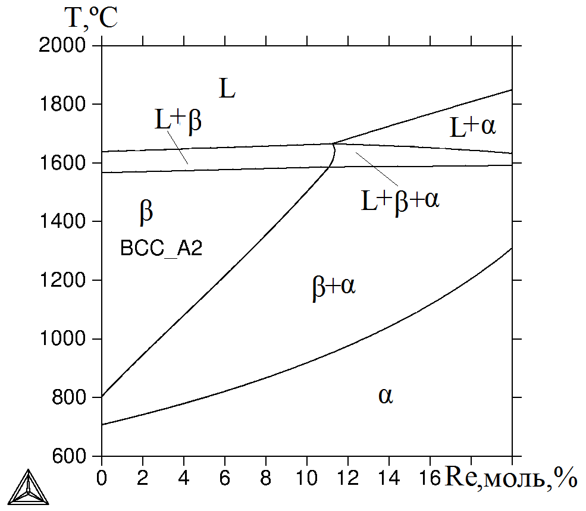
в г
а) Ti-5V-3Cr-1Re, переменная Al; б) Ti-5Al-3Cr-1Re, переменная V;
в) Ti-5Al-5V1Re, переменная Cr; Ti-5Al-5V-3Cr переменная Re

Рисунок 5 –Политермический разрез системы Ti-5Al-5V-3Cr-1Re

Почти все сплавы этой системы кристаллизуются в β- фазу и только сплавы с высоким содержанием рения кристаллизуются в α- область, которая затем переходят α+ β двухфазную область. В низкотемпературной области можно отметить отсутствие многофазных областей в пользу α- фазы. Поэтому рений можно считать стабилизатором α- фазы.
Расчетные значения фазового состава и количественных параметров фазового состава сплава Ti-5Al-5V-3Cr-1Re при характерных температурах приведены на рисунке 6 и в таблице 3.

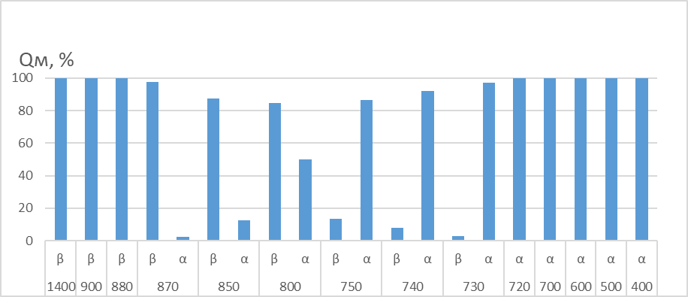

Рисунок 6- Расчётные значения фазового состава сплава Ti-5Al-5V-3Cr-1Re
при характерных температурах

Таблица 3- Рассчитанные значения количественных параметров фазового состава сплава Ti-5Al-5V-3Cr-1Re при характерных температурах
T, ºC | Фаза | Содержание, % (масс)
T, ºC | Фаза | Ti | Al | V | Cr | Re
1400 | β | 85,81 | 4,98 | 5,07 | 3,11 | 1,03
900 | β | 85,81 | 4,98 | 5,07 | 3,11 | 1,03
880 | β | 85,81 | 4,98 | 5,07 | 3,11 | 1,03
870 | β | 85,79 | 4,96 | 5,14 | 3,14 | 0,97
870 | α | 87,09 | 5,25 | 2,36 | 1,84 | 3,47
850 | β | 88,47 | 4,93 | 2,56 | 3,28 | 0,76
850 | α | 87,39 | 5,32 | 2,52 | 1,93 | 2,84
800 | β | 84,04 | 4,68 | 6,97 | 3,92 | 0,39
800 | α | 87,52 | 5,28 | 3,24 | 2,32 | 1,64
750 | β | 81,06 | 4,32 | 9,52 | 4,86 | 0,25
750 | α | 86,55 | 5,09 | 4,38 | 2,83 | 1,15
740 | β | 80,34 | 4,26 | 10,11 | 5,05 | 0,23
740 | α | 86,28 | 5,05 | 4,64 | 2,94 | 1,10
730 | β | 79,63 | 4,19 | 10,71 | 5,25 | 0,22
730 | α | 86,01 | 5,00 | 4,90 | 3,04 | 1,05
720 | α | 85,82 | 4,98 | 5,07 | 3,10 | 1,03
700 | α | 85,82 | 4,98 | 5,07 | 3,10 | 1,03
600 | α | 85,82 | 4,98 | 5,07 | 3,10 | 1,03
500 | α | 85,82 | 4,98 | 5,07 | 3,10 | 1,03
400 | α | 85,82 | 4,98 | 5,07 | 3,10 | 1,03

Как и в остальных системах сплавы Ti-5Al-5V-3Cr-1Re кристаллизуются в β- фазу и появление α− фазы происходит в интервале температур 780- 770°C, при этом в изначально образовавшиеся α− фазе ее содержание составляет примерно 1,5 % и с понижением температуры увеличивается, а при 720°C сплав становится однофазным, состоящим только из α− фазы.
Ванадий и хром концентрируются в β− фазе, при этом их содержание не превышает 10,7 и 5,25% соответственно при 400 °C. Титан и алюминий сосредотачиваются в α− фазе, однако их суммарная концентрация не превышает 92 % практически при любых температурах. Рений также сосредотачивается в α− фазе, но максимальное содержание не превышает 3,47%, и с понижение м температуры падает.

Ранее в таблице 2 было показано, что добавление молибдена увеличивает область существования β- фазы, а рений наоборот способствует увеличению α− фазы. Поэтому представлет несомненый интересс рассмотреть их совместное влияние на сложнолегированые титановые сплавы. Фрагменты политермических разрезов системы Ti-5Al-5Mo-5V-1Re при изменении содержания в сплаве одного компонента и постоянных концентрациях остальных компонентов показаны на рисунке 7.

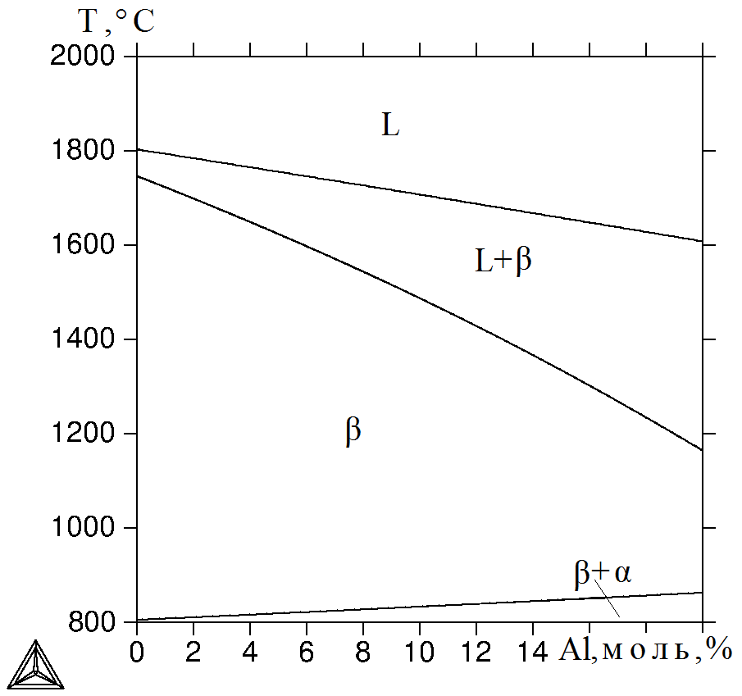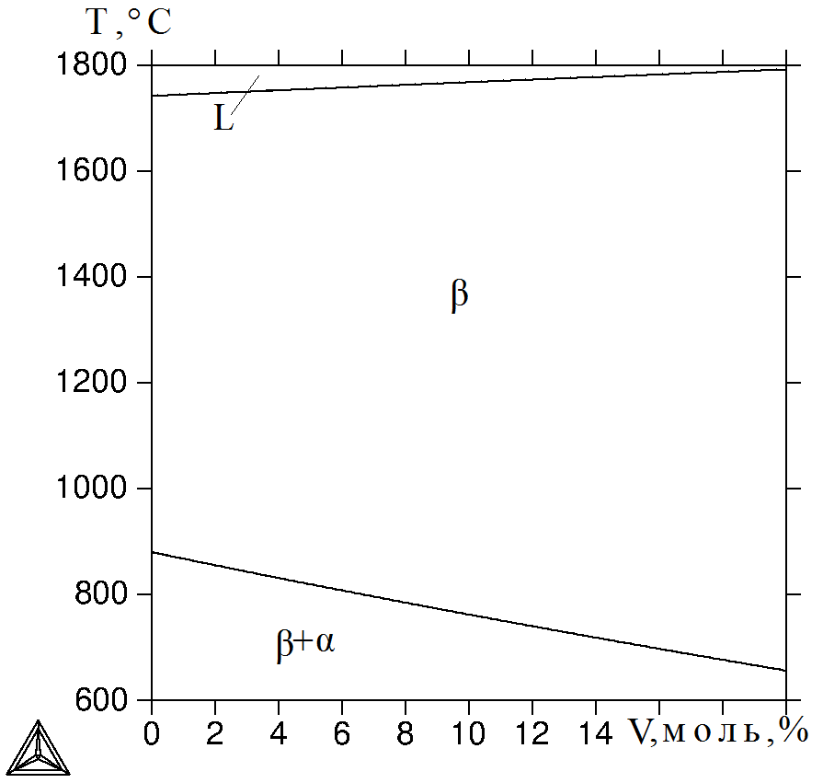
а б
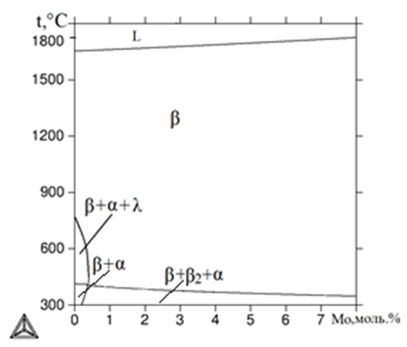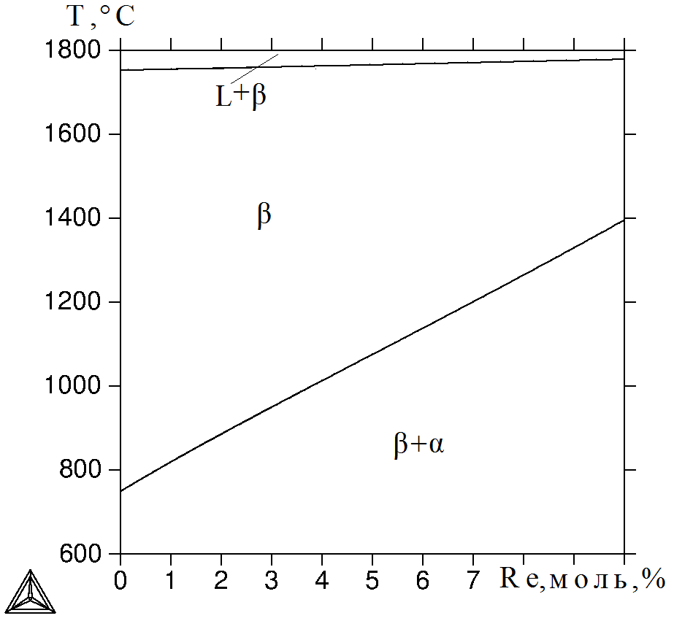
в г
а) Ti-5Mo-5V-1Re, переменная Al; б) Ti-5Al-3 Mo-1Re, переменная V;
в) Ti-5Al-5V1Re, переменная Mo; Ti-5Al-5V-3 Mo переменная Re

Рисунок 7 –Политермический разрез системы Ti-5Al-5V-3Cr-1Re

На данных фрагментах видно, что количество фаз в рассматриваемых сплавов по сравнению с Ti-5Al-5Mo-5V, резко уменьшилось. Это говорит о том, большое количество свободных электронов на атомах рения могут существенно изменить структуру сплава, даже при его незначительных концентрациях переводя их в структуру с меньшим содержанием фаз, а то и вообще в однофазную область.
Расчетные значения фазового состава сплава Ti-5Al-5V-5Мо-1Re при характерных температурах приведены на рисунке 8.

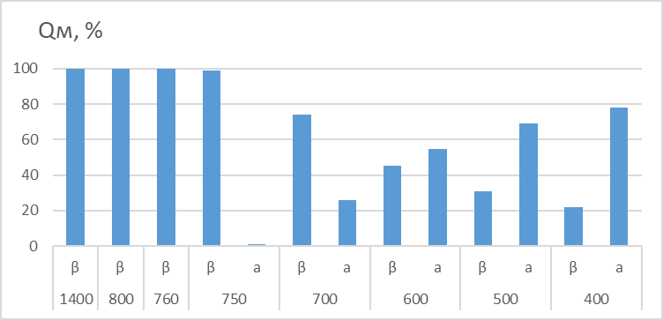

Рисунок 8- Расчётные значения фазового состава сплава
Ti-5Al-5V-5Mo-1Re при характерных температурах

Из рисунка видно, что при температурах выше 750˚С наблюдается только β- фаза, в интервале температур 760 до 750° С сплавы переходят в двухфазную α+ β область. При этом содержание α- фазы составляет 1,5%. С понижением температуры ее содержание растет, достигая почти 78% при 400˚С. Других фаз в рассматриваемом диапазоне не обнаружено. Количественные параметры фазового состава сплава Ti-5Al-5V-5Мо-1Re при характерных температурах приведены в таблице 4.

Таблица 4- Количественные параметры фазового состава сплава Ti-5Al-5V-5Мо-1Re при характерных температурах
Т, ⁰С | Фаза | Содержание элементов, % (масс.)
Т, ⁰С | Фаза | Ti | Al | V | Мо | Re
1400 | β | 83,96 | 5,07 | 5,01 | 4,93 | 1,03
850 | β | 83,96 | 5,07 | 5,01 | 4,93 | 1,03
820 | β | 83,96 | 5,07 | 5,01 | 4,93 | 1,03
810 | β | 83,85 | 5,07 | 5,09 | 5,04 | 0,95
810 | α | 86,02 | 5,64 | 2,35 | 3,02 | 2,97
800 | β | 83,73 | 5,03 | 5,2 | 5,19 | 0,85
800 | α | 86,97 | 5,68 | 2,41 | 1,37 | 3,56
700 | β | 80,45 | 4,50 | 6,82 | 7,91 | 0,32
700 | α | 87,43 | 5,66 | 3,21 | 1,95 | 1,75
600 | β | 75,39 | 3,86 | 8,44 | 12,13 | 0,18
600 | α | 86,65 | 5,45 | 3,93 | 2,66 | 1,30
500 | β | 70,06 | 3,29 | 9,54 | 17,00 | 0,11
500 | α | 85,92 | 5,34 | 4,37 | 3,21 | 1,17
400 | β | 65,13 | 2,91 | 9,94 | 21,93 | 0,08
400 | α | 85,64 | 5,28 | 4,55 | 3,41 | 1,12

Из анализа таблицы видно, что ванадий и молибден концентрируются в β− фазе при этом их содержание не превышает при 400 °C 10 и 22 % соответственно. Титан и алюминий также сосредотачиваются в α− фазе, однако в отличии от сплавов без рения их суммарная концентрации не превышает 91- 92 %. Рений в основном концентрируется в α− фазе, оставляя для β− фазы 0,1- 0,2% при температурах ниже 700 °C.
Таким образом, рений с гексагональной плотноупакованной решеткой, имея высокую растворимость в 3d- переходных металлах, изменяет их структуру и переводит в низкофазные, в основном двухфазные α+ β- состояния. При этом влияние его очень значительно, даже при добавлении малых количеств. Все это подчеркивает необходимость создания теоретических основ сплавообразования этих материалов.

1.3 Влияние хрома на свойства системы Ti-5Al-5Mo-5V- 1-5 Cr

Конструкционные титановые сплавы с высокой удельной прочностью нашли широко применение в авиастроении. Специально подобранный комплекс легирующих элементов в сплаве Ti-5Al-5V-5Mo-3Cr обеспечивает получение однородной микроструктуры в изделиях, имеющих большие сечения, при их термообработке. Безусловно, фактором, усложняющим синтез этого сплава, является высокое массовое содержание легирующих элементов (18 %), которые к тому же значительно отличаются по физико-химическим свойствам, в том числе и по термодинамическим параметрами взаимодействия с титаном [15].
Влияние изоморфных β -стабилизаторов V, Mo на сложнолегированные титановые сплавы рассмотрено выше и здесь мы рассмотрим влияние эвтектоидообразующего стабилизатора Cr в отдельности и совместно с Re. Хром и рений увеличивают температурную область существования (α+β)- фаз. Двухфазные сплавы упрочняются с помощью термической обработки- закалки и старения. В отожженном и закаленном состояниях они имеют хорошую пластичность, а после старения - высокую прочность и жаропрочность.
Фрагменты политермических разрезов системы Ti-5Al-5Mo-5V-3Cr, применительно к β− стабилизаторам, рассчитанные при постоянных концентрациях трех компонентов и меняющихся концентрации четвертого компонента показаны на рисунке 9.
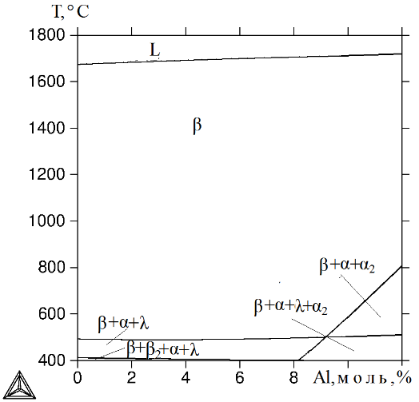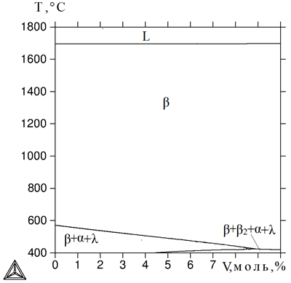

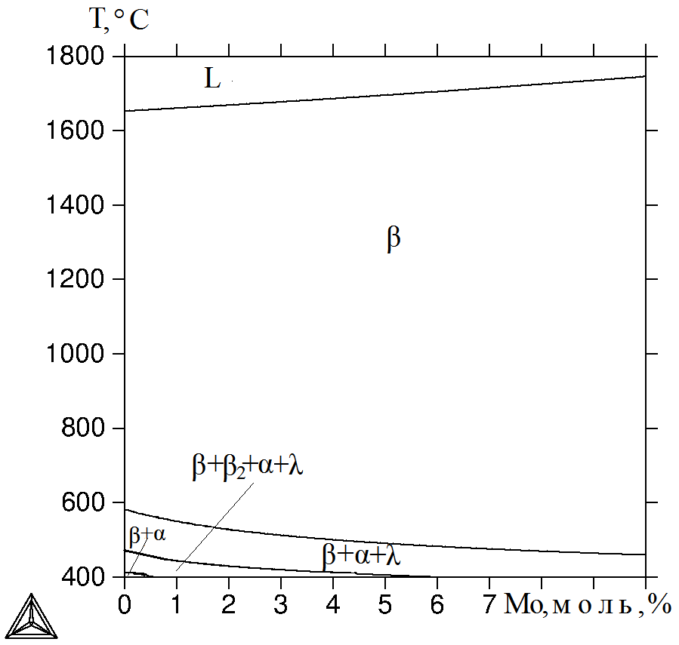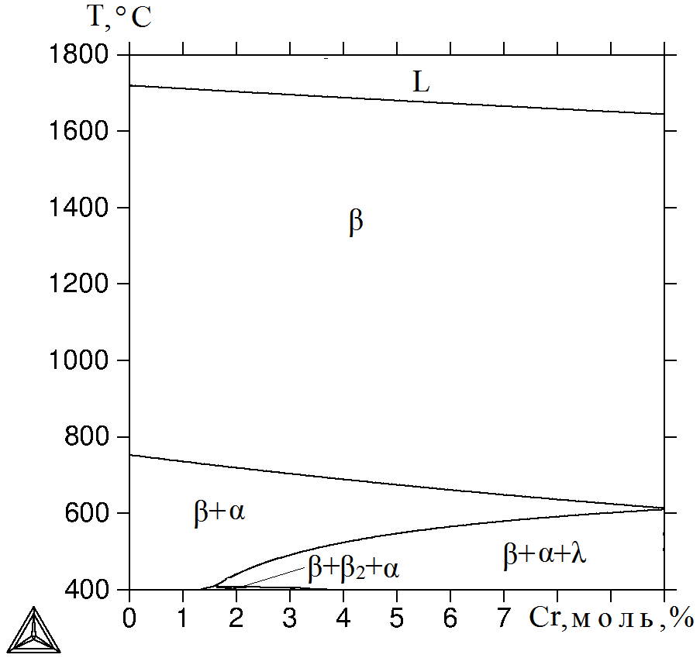

а) Ti-5Mo-5V-3Cr, переменная Al; б) Ti-5Al-5Mo-3Cr, переменная V;
в) Ti-5Al-5V-3Cr, переменная Mo- в) Ti-5Al-5Mo-5V, переменная Cr

Рисунок 9 –Политермический разрез системы Ti-5Al-5Mo-5V-3Cr

Анализ политермических разрезов показывает большое количество различных фаз, при этом стоит отметить что, при высоких температурах молибден и ванадий ведут себя как типичные β- стабилизаторы, добавление молибдена и ванадия повышает температурный интервал существования β- фазы. С другой стороны, при температурах ниже 600ºС (т.е. заведомо в диапазоне эксплуатации титановых сплавов) появляются трех и даже четырехфазные области с участием α₂, β₂ и λ- фаз. Появление α₂, β₂ и λ- фаз и их взаимные переходы также отмечены и для титановых сплавов с большим содержанием ниобия [16].
При снижении температуры граница появления β₂- фазы сдвигается в сторону уменьшения концентрации молибдена или ванадия. Для хрома рост концентрации приводит к увеличению области существования λ- фазы.
Более точно определение долей избыточных фаз (Qм) можно сделать, используя расчетные методики. Фазовые составы сплавов Ti-5Al-5V-5Mo-(1-5)Cr при характерных температурах приведены на рисунках 10-13.

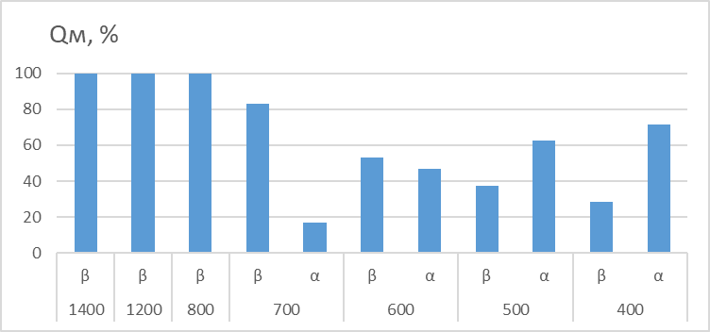

Рисунок 10- Фазовый состав сплава Ti-5Al-5V-5Mo-1Cr при характерных температурах

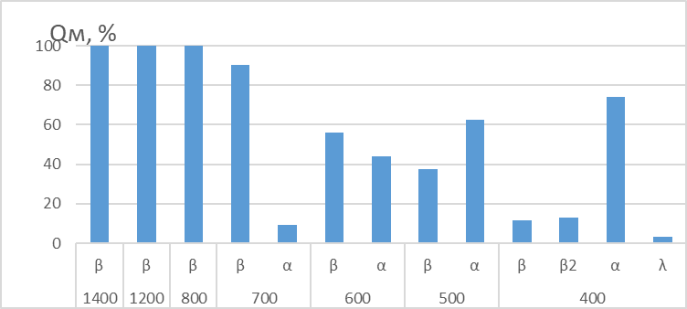

Рисунок 11- Фазовый состав сплава Ti-5Al-5V-5Mo -2Cr при характерных температурах

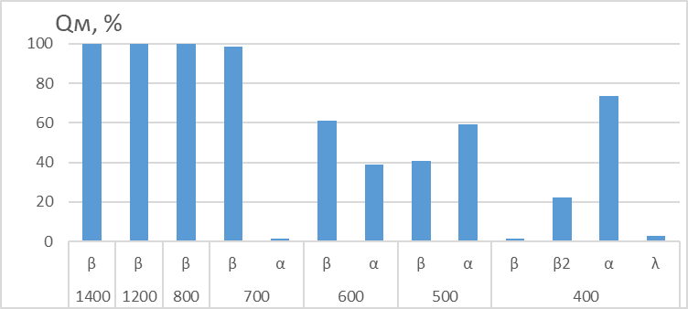

Рисунок 12- Фазовый состав сплава сплава Ti-5Al-5V-5Mo -3Cr при характерных температурах

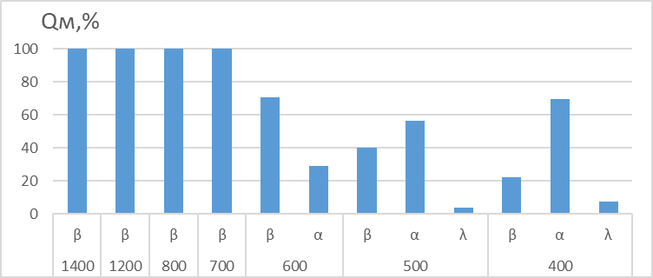

Рисунок 13- Фазовый состав сплава Ti-5Al-5V-5Mo -5Cr
при характерных температурах

Из рисунков видно, что сплавы в интервале температуры 800-1400˚С является однофазными и состоят из β-фазы. При этом формируется крупное зерно β-фазы. Снижение температуры до 700 ˚С в системе переводит сплавы Ti-5Al-5Mo-5V-1Cr, Ti-5Al-5Mo-5V-2Cr и Ti-5Al-5Mo-5V-3Cr в двухфазное (α+β) состояние. Количество α− фазы для сплава Ti-5Al-5Mo-5V-3Cr увеличивается с 1,5% до почти 80% при 400˚С, рассматриваемый сплав при этом попадает в область β+α₂+α+λ. Количество появившейся λ- фазы составляет ∼3%.
У сплавов Ti-5Al-5Mo-5V-5Cr α− фаза появляется лишь при 600 ˚С и достигает 70% при 400 ˚С. В трехфазную область (β+α+λ) он попадает при 500 ˚С, а при 400 ˚С количество λ -фазы в нем составляет уже ∼7,7%.
Количественные параметры фазовых составов сплавов системы Ti-5Al-5Mo-5V-3Cr при характерных температурах приведены, на рисунке14.

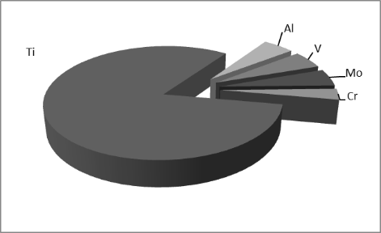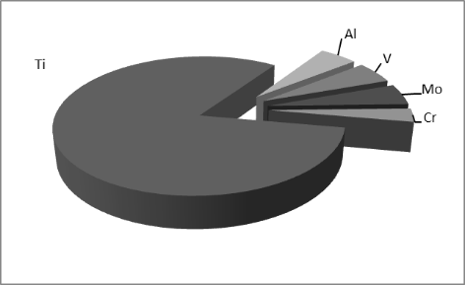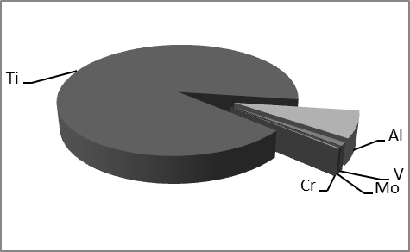
а б в

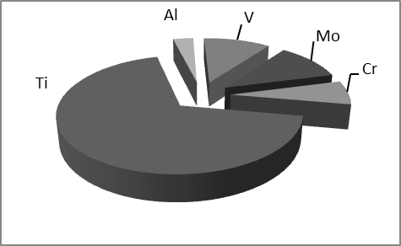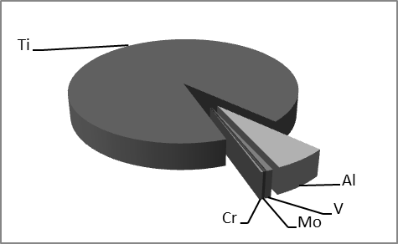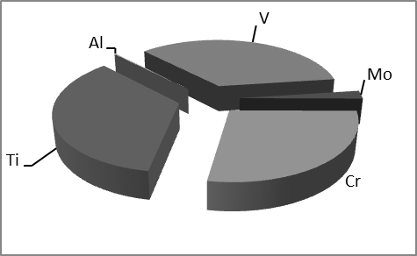
г д ж
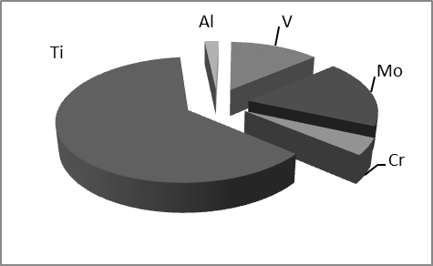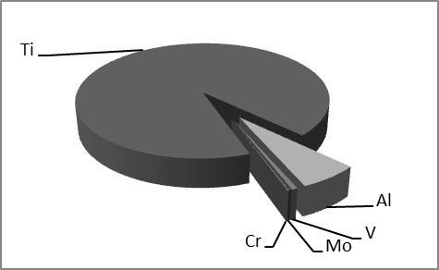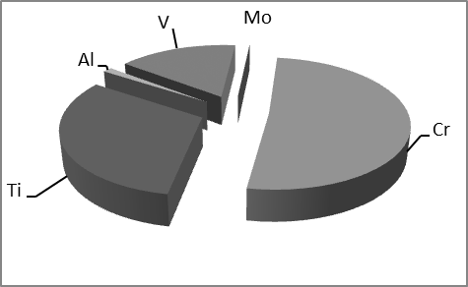
з и к
а) однофазная β- область при температурах выше 800°С, б) β- фаза 700°С, в) α -фаза 700°С, г) β- фаза 500°С, д) α -фаза 500°С, ж) β− фаза 400°С, з) β₂−фаза 400°С, и) α− фаза 400°С, к) λ- фаза 400°

Рисунок 14- Количественные параметры состава фаз сплавов системы
Ti-5Al-5Mo-5V-3Cr при характерных температурах

Анализируя диаграммы можно отметить, что альфа фаза данных сплавов почти на 98- 99 % состоит из титана и алюминия. Большая часть ванадия, молибдена и хрома концентрируются в β- фазе. В изучаемых сплавах имеют место трехфазное (β+α+α₂), четырехфазное (β+α+λ+α₂) превращения. Наиболее существенным изменением сплавов системы Ti-5Al-5Mo-5V-3Cr, следует считать многократное уменьшение доли фазы β в интервале снижения температур от 600 ˚С до 400 ˚С.
Концентрация ванадия в β- фазе при 400 °C может достигать почти 50 %, а концентрация молибдена до 12 % и более. Хром концентрируются в основном в λ- фазе, где его содержание также достигает 50 %. Поэтому можно сказать, что ванадий и молибден являются стабилизатороми β− фазы, а хром стабилизирует λ- фазу. Из-за низкой диффузии легирующих элементов при данной температуре, особенно молибдена, экспериментально подтвердить это достаточно трудоемко, поскольку требуются длительные отжиги.
Титан и алюминий типичные представители альфа фазы. При 400˚С рассматриваемый сплав системы Ti-5Al-5Mo-5V-3Cr попадает в область β+α₂+α+λ, при этом количество появившейся фазы λ составляет 3%. Доля титана в β и λ- фазах, согласно расчётам, может падать при 400° даже ниже 50%.
В процессе реальной кристаллизации большинства сплавов, как правило, происходят существенные отклонения от равновесия [17].
. В результате оценка фазового состава отливки или слитка в литом состоянии требует специальных методик. Используя модель Sheil-Gulliver, можно вычислить температуры ликвидуса и неравновесного солидуса в условиях, близких к реальному неравновесному затвердеванию.
Графически рассчитанная, неравновесная температура солидуса титановых сплавов Ti-5Al-5Mo-5V-3Cr при кристаллизации приведена на рисунке 15.

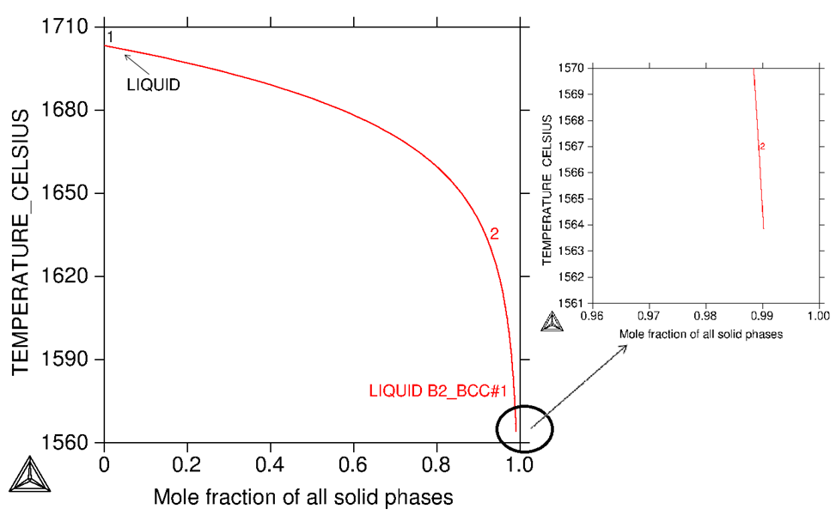

Рисунок 15- Неравновесная температура солидуса для сплава
Ti-5Al-5V-5Mo-3Cr

Полученные на основании расчетных данных T_{L}- равновесная температура ликвидуса, T_{S} - равновесная температура солидуса, T_{NS} -неравновесная температура солидуса, ∆T-равновесный и ∆T_{NS} неравновесный интервал кристаллизации титановых сплавов Ti-5Al-5V-5Mo-(1-5)Cr приведены в таблице 5.

Таблица 5 – Характерные температуры сплавов Ti-5Al-5Mo-5V-(1-5)Cr
Состав, масс. % |  |  |  | T_{L}, ⁰С | T_{S}, ⁰C | ∆T, ⁰С | T_{NS}, ⁰С | ∆T_{NS}, ⁰С
Al | Mo | V | Cr
5 | 5 | 5 | 1 | 1711 | 1689 | 22 | 1608 | 103
5 | 5 | 5 | 2 | 1703 | 1674 | 29 | 1564 | 139
5 | 5 | 5 | 3 | 1695 | 1664 | 31 | 1530 | 165
5 | 5 | 5 | 5 | 1680 | 1637 | 43 | 1484.8 | 195.2

Видно, что увеличение содержания хрома в сплаве вызывает уменьшение как температуры ликвидуса, так и солидуса, однако температурные интервалы равновесной кристаллизации при этом растут. Также растет и температурный интервал неравновесной кристаллизации.
Из приведенных данных следует, что уменьшение содержания хрома в сплавах ниже 3 % нежелательно, поскольку это приводит к увеличению темпераратурной области существования однофазной β− области с крупным зерном. Увеличение содержания хрома в сплаве до 5 % приводит к резкому увеличению λ- фазы до 7,7% с 2,6% при 3% хрома, что вызывает охрупчивание сплава. Поэтому на основании вышеприведенных расчетов оптимальное содержание хрома в системе Ti-Al-Mo-V-Cr следует считать 3 вес. % или система Ti-5Al-5Mo-5V-3Cr.

1.4 Влияние рения на свойства системы Ti-5Al-5Mo-5V-3Cr-(0,5-2)Re

Рений с гексагональной плотноупакованной решеткой (ГПУ) имеет высокую растворимость в 3d- переходных металлах с объемно-центрированной кубической кристаллической решеткой превращая их в гранецентрированную кубическую даже при добавлении малых количеств рения, известных как «рений- эффект».
В разделе рассмотрим влияние рения в количествах (0,5-2%) на свойства сплава Ti-5Al-5V-5Mo-3Cr, разработанного для потребностей современного авиастроения [15] и предназначенного для изготовления конструкций, несущие значительные нагрузки.
Рассмотрим влияние отдельных легирующих элементов на формирование фазового состава при охлаждении и нагреве, а также влияние легирующих элементов на температуру перехода в β+α- область. Характерные политермические разрезы системы Ti-5Al-5Mo-5V-3Cr-1Re приведены на рисунке 16.

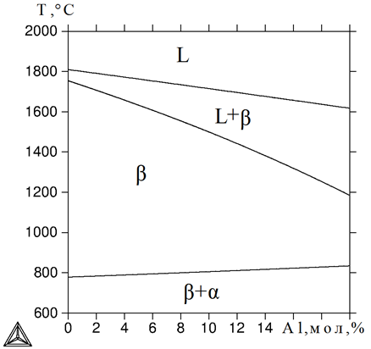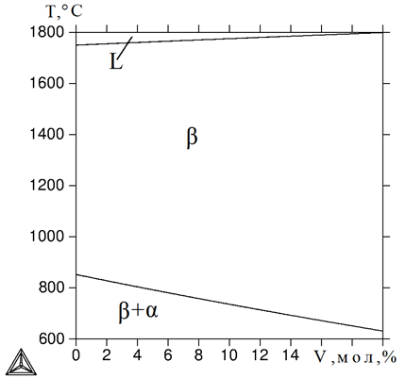
а б
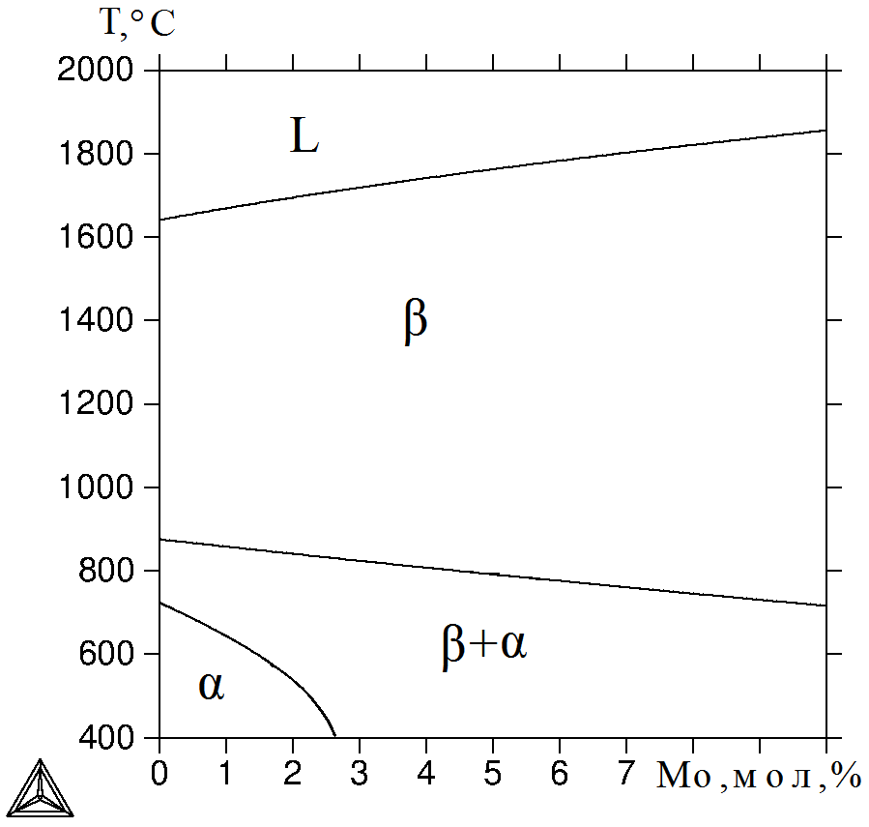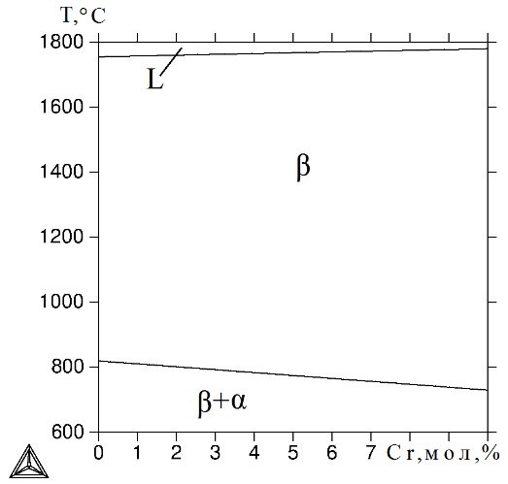
в г
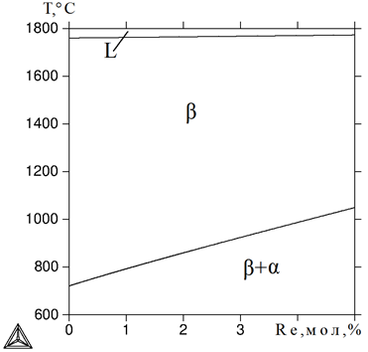
д

а)Ti-5Mo-5V-3Cr-1Re, переменная Al; б)Ti-5Al-5Mo-3Cr-1Re, переменная V; в) Ti-5Al-5V-3Cr-1Re, переменная Mo- в) Ti-5Al-5Mo-5V-1Re, переменная Cr, г) Ti-5Al-5Mo-5V-3Cr-1Re переменная Re

Рисунок 16 –Политермический разрез системы Ti-5Al-5Mo-5V-3Cr-1Re

Введение рения в жаропрочный сплав системы Ti-5Al-5Mo-5V-3Cr в количестве 1% приводит к существенному изменению фазового состава. В рассматриваемом сплаве имеет место двухфазное (β+α) превращение, вместо трехфазных (β+α+α₂) и четырехфазных (β+α+λ +α₂) для тех же систем без рения. Новых интерметаллидов в рассматриваемой шестерной системе не обнаружено. Аналогичные уменьшения количества фаз наблюдалось и для сплавов с ниобием [18], однако в нашем случае изменения происходят при более низких концентрациях рения. Количественные параметры фазового состава сплава Ti-5Al-5Mo-5V-3Cr-(0,5-2)Re при характерных температурах приведены на рисунках 17-19.

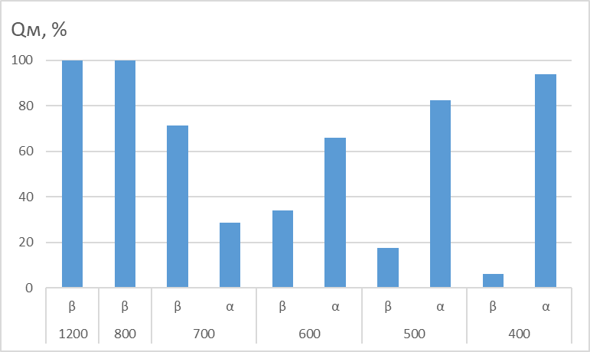

Рисунок 17- Фазовый состав сплава Ti-5Al-5Mo-5V-3Cr-0,5Re
при характерных температурах

Рисунок 18- Фазовый состав сплава сплава Ti-5Al-5Mo-5V-3Cr-1Re
при характерных температурах

Рисунок 19- Фазовый состав сплава сплава Ti-5Al-5Mo-5V-3Cr-2Re
при характерных температурах

На рисунках показано, что сплавы в интервале температуры 800-1200˚С является однофазными и состоят из β- фазы. Оптимальная структура может быть получена при деформации в (α+β)- области, где снижается пластичность и возрастает сопротивление деформированию металла. Поэтому наличие (α+β) − области, в которой количество α− и β− фаз сопоставимы (в нашем случае это примерно 60 % β− фазы), способствует повышению жаропрочных свойств.
Для системы Ti-5Al-5Mo-5V-3Cr-1Re двухфазная (α+β) область возникает уже при 780 ˚С, а при 700 ˚С количество β−фазы составляет 63%, в отличии от системы Ti-5Al-5Mo-5V-3Cr где сплав переводит в двухфазное (α+β) состояние лишь при 700 ˚С в, но при этом количество β−фазы составляет более 98%, и только при 600 ˚С снижается до 61%. Расчетные значения количественных параметров состава фаз сплавов системы Ti-5Al-5Mo-5V-3Cr-1Re при характерных температурах приведены, на рисунке 20.

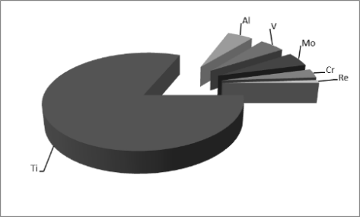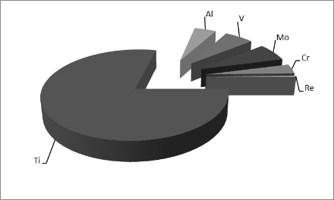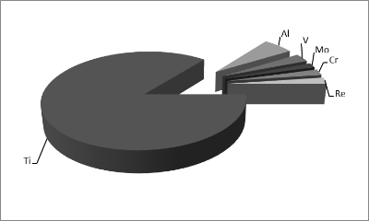
а б в
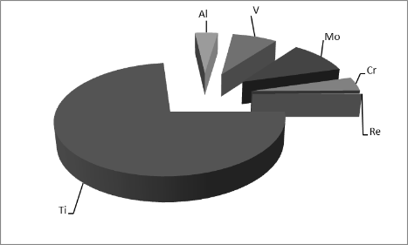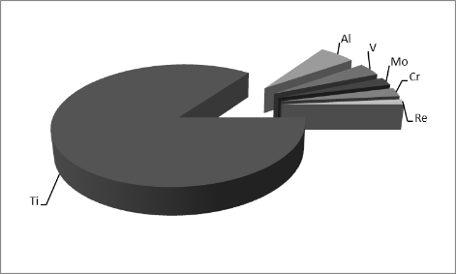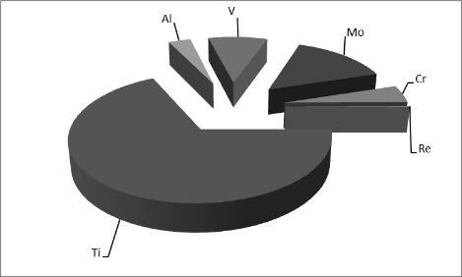
г д ж

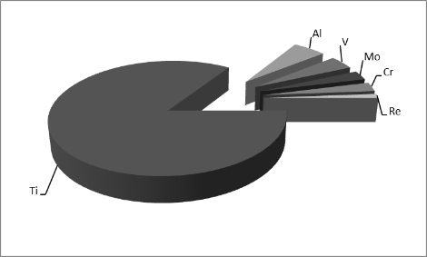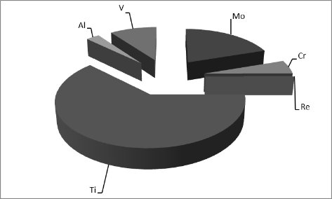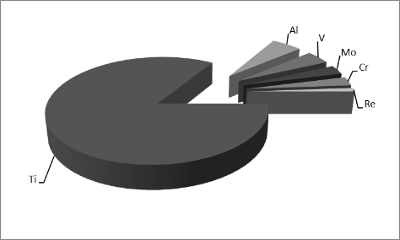
з и к

а) состав однофазной β- области при температурах 800- 1400°С,
б) β− фаза 700°С, в) α− фаза 700°С, г) β- фаза 600°С, д) α - фаза 600°С, ж) β- фаза 500°С, з) αфаза 500°С, и) β- фаза 400°С, к) α- фаза 400° С

Рисунок 20- Количественные параметры состава фаз сплавов системы
Ti-5Al-5Mo-5V-3Cr-1Re при характерных температурах

Анализируя диаграммы можно отметить, что в отличии от сплавов системы Ti-5Al-5Mo-5V-3Cr, где α− фаза этих сплавов почти на 98- 99 % состоит из титана и алюминия, в сплавах системы Ti-5Al-5Mo-5V-3Cr-1Re суммарное содержание алюминия и титана в α- фазе не превышает 85%, что благотворно сказывается на прочностных свойствах сплава. Большая часть ванадия и молибдена, также как и в сплавах Ti-5Al-5Mo-5V-3Cr, концентрируются в β- фазе, однако их содержание в них не превышает 12- 18%. Содержание хрома в β- фазе не превышает 5,5%. Рений концентрируются в α− фазе, содержание в β- фазе не превышает 0,1-0,2%.
Для фразовых диаграмм необходимо знать температуры ликвидуса и солидуса показывающие температуры начала и конца кристаллизации, а также температуры полиморфных превращений, которые определяют основные температурные режимы термообработок. Зависимости образования твердых фаз Ti-5Al-5Mo-5V-3Cr-(0,5-2)Re от температуры в области неравновесной кристаллизации приведены на рисунке 21.

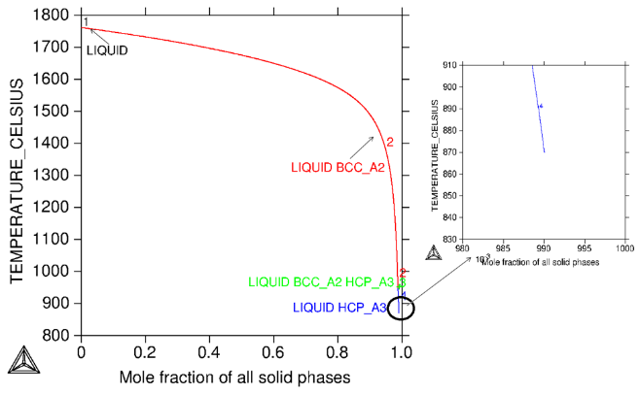 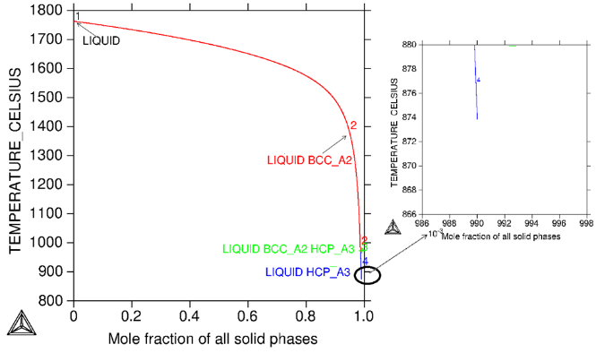 а б
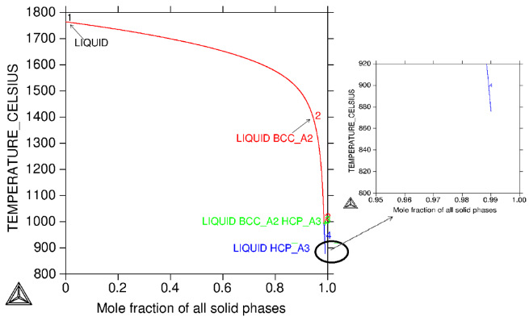
в г

а - 0,5%Re; б - 1% Re; в - 1,5% Re; г - 2% Re

Рисунок 21 – Зависимости образования твердых фаз Ti-5Al-5Mo-5V-3Cr-(0,5-2)Re от температуры в области неравновесной кристаллизации

Полученные на основании расчетных данных T_{L}- равновесная температура ликвидуса, T_{S} - равновесная температура солидуса, T_{NS} -неравновесная температура солидуса, ∆T-равновесный и ∆T_{NS} неравновесный интервал кристаллизации титановых сплавов Ti-5Al-5Mo-5V-3Cr-(0,5-2)Re приведены в таблице 6.

Таблица 6 – Характерные температуры сравниваемых сплавов Ti-5Al-5Mo-5V-3Cr-(0,5-2)Re
Состав, масс. % |  |  |  |  | T_{L}, ⁰С | T_{S}, ⁰C * | ∆T, ⁰С | T_{NS}, ⁰С | ∆T_{NS}, ⁰С
Al | Mo | V | Cr | Re
5 | 5 | 5 | 3 | 0.5 | 1761 | 1632 | 126 | 870 | 891
5 | 5 | 5 | 3 | 1 | 1762 | 1633 | 129 | 874 | 888
5 | 5 | 5 | 3 | 1.5 | 1764 | 1634 | 130 | 880 | 884
5 | 5 | 5 | 3 | 2 | 1765 | 1635 | 130 | 880 | 885

При кристаллизации большинства сплавов имеются существенные отклонения от равновесия. Неравновесная кристаллизация заканчивается, как правило, при более низких температурах и разница между Т_{S} и Т_{NS} может превышать 800^{о} С. Поэтому неравновесный интервал кристаллизации (ΔТ_{NS}=Т_{L}–Т_{NS}), в реальных условиях, намного больше равновесного. Значения неравновесного солидуса (Т_{NS}), приведенные в таблице 6, показывают, что значения Т_{NS}, нужно принимать в качестве базовых исходных данных при разработке сплавов, предназначенных для получения фасонных отливок.
Таким образом, изучены составы ренийсодержащих титановых сплавов системы Ti-5Al-5Mo-5V-Cr-Re в зависимости от содержания, вес%: хрома 1- 5; рения 0,5-2,0. Определены температуры ликвидуса и солидуса при равновесной и неравновесной кристаллизации для каждого состава. Рекомендуется ренийсодержащий титановый сплавов оптимального состава, мас. %: 5 Al, 5 Mo, 5 V, 3 Cr, 1Re, остальное титан. Введение в титановый сплав дополнительного легирующего компонента рения увеличивает температуру его плавления на 100 ⁰С. Температура процесса плавки 1800 - 1900^{о} С. Температура процессов отжига не должна превышать 880 ^{о} С.
Методами компьютерного моделирования установлено, что введение рения в жаропрочный сплав системы Ti-5Al-5Mo-5V-3Cr в количестве 1% приводит к существенному изменению фазового состава. В рассматриваемом сплаве имеет место двухфазное (β+α) превращение, вместо трехфазных (β+α+α₂) и четырехфазных (β+α+λ+α₂) для тех же систем без рения, кроме того, в сплавах системы Ti-5Al-5Mo-5V-3Cr-1Re формирование двухфазной (β+α)- области происходит выше почти на 100˚С, что поднимет их температурный интервал эксплуатации.
Как видно из вышеприведенных примеров количественный анализ фазового состава сплавов на основе титана является весьма эффективным инструментом, который целесообразно использовать для оптимизации, как химического состава, так и температуры отжига.

2 ИЗУЧЕНИЕ И ПОДБОР ТЕХНОЛОГИЧЕСКИХ РЕЖИМОВ ПОЛУЧЕНИЯ РЕНИЙСОДЕРЖАЩИХ ТИТАНОВЫХ СПЛАВОВ

2.1 Разработка технологических приемов приготовления лигатур

Все этапы процесса синтеза титановых сплавов и его конечный результат существенно зависят от способа введения легирующих элементов, в частности, от их соотношения в лигатурах [3, 4]. Легирование с помощью лигатур дает более стабильные результаты по составу сплавов. Состав лигатур подбирался, таким образом, чтобы они имели свойства, наиболее благоприятные для лучшего усвоение легирующих компонентов. Кроме того, предусматривалась, чтобы в создаваемых нами лигатурах легирующие элементы были связаны в химические соединения, которые и в меньшей степени подвергались испарению, обеспечивали снижения разницы в плотностях лигатуры и расплава. А также не позволяли легирующему компоненту опускаться на дно тигля при его большой плотности, или плавать на поверхности, если его плотность меньше плотности расплава.
Для приготовления лигатур Ti-Mo, Ti-Re, Ti−V использовали иодидный титан и соответственно молибден МЧ ТУ48-19-245-84, рений ТУ 48-19-92-88, ванадий ТУ 48-4-272-73.
Известно, что температура плавления чистого молибдена 2623 °С, а температура ликвидус сплава при содержании молибдена 50 % масс. в системе Ti-Mo составляет 1945 °С [19, 20]. Поэтому для работы был выбран состав лигатуры с содержанием молибдена 50 % масс, остальное титан.
Температура плавления чистого рения составляет 3185°С. Наименьшую температуру плавления около 1675°С в системе Ti-Re имеет сплав содержанием рения для 20 % масс. Поэтому выбран состав лигатуры 20% рения остальное титан.
Температура плавления ванадия составляет 1910°С. В системе Ti−V наименьшая температура ликвидус 1605°С образуются в сплавах при содержании ванадия 30% масс. Данный химический состав лигатуры использовался в работе.
Лигатуры % мас. - Ti−20Re, Ti−30V, Ti−50 Mo готовили в лабораторной вакуумной дуговой печи «Arcast Arc200». Иодидный титан, ванадии, молибден, рений использовали в прутках. Шихта кусковая. Вакуум до плавки 1*10⁻⁴ мм рт.ст. Время откачки печи 1 час. Давление аргона 250-300 мм рт. ст. Сила тока 250-500 А. Напряжение 25-30 В. Время плавки до переворота 2 минуты. Переворотов садки 5. Сплав сливали в кокиль.
На рисунках 22 представлены фотографии процесса приготовления лигатур Ti-Mo, Ti−Re и Ti−V.
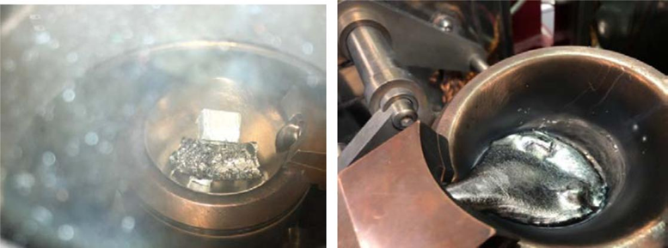
шихта заливка

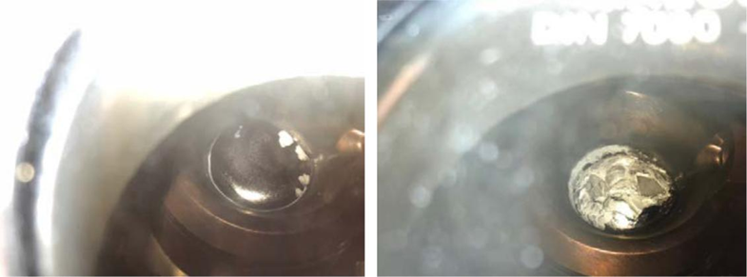
1 переплав до и после переворота садки

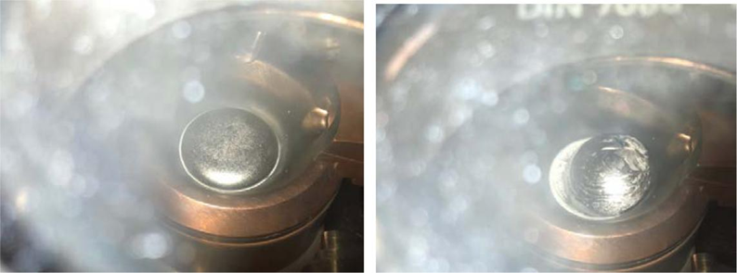
2 переплав до и после переворота садки

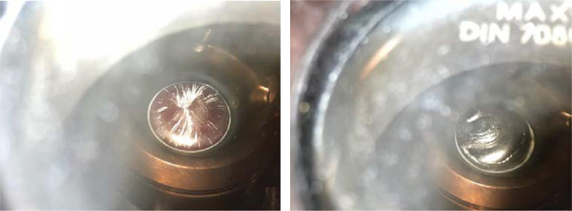
3 переплав до и после переворота садки

Рисунок 22 - Процесс приготовления лигатур Ti-Mo, Ti−Re и Ti−V

В процессе приготовления лигатуры Ti-Mo были выявлены следующие особенности плавки. При одновременной загрузке шихты, состоящей из титана и молибдена, после расплавления титана по мере увеличения температуры начинал растворяться в жидкой фазе молибден. Плавка протекала ровно, жидкий металл вел себя спокойно. С целью получения равномерного химического состава в лигатуре было сделано 5 переворотов садки. Расплав лигатуры сливали в металлическую форму без предварительного ее нагрева, которая позволила получать цилиндрические слитки диаметром 15 мм.
Аналогичные явления наблюдались при плавке лигатур Ti−Re, Ti−V. В результате экспериментов были получены образцы лигатур Ti-50%Mo, Ti−20%Re и Ti−30%V.

2.2 Разработка способа получения жаропрочных ренийсодержащих титановых сплавов

Титан и титановые сплавы при нагреве на воздухе активно взаимодействуют со всеми газами и огнеупорными материалами. Высокая химическая активность титана и сплавов на его основе обусловливает необходимость обязательного применения вакуума (до 10-3Па) при проведении операций плавки, литья и термической обработки. Вакуум оказывает сильное влияние на все процессы, происходящие в печи при плавке: растворение газов в титане, испарение металлов, в частности, алюминия из титана и кинетику взаимодействия металлов из неметаллов. В одном случае действуя в сторону снижения, а в другом – увеличения. Например, растворимость газов уменьшается, а испарение металлов – увеличивается [21].
Применение в промышленных условиях для этих целей инертных газов (аргона, гелия) ограничено из-за сложностей их глубокой очистки от вредных примесей (кислорода, азота, водорода и других) и большого расхода. Исключение составляют лишь отдельные случаи, например, плавка сплавов, содержащих летучие компоненты.
Именно к этому случаю относится и приготовление ренийсожержащих сплавов в вакуумных дуговых печах. Проведённый физико-химический анализ процесса растворения алюминия в титане показал, что при нагреве титана с алюминием в области температур 1300 – 1350 ºС начинается бурная экзотермическая реакция с выделением большого количества тепла. Алюминий быстро растворяется в титане. При этом вследствие того, что давление пара алюминия над расплавом практически равно нулю, алюминий интенсивно начинает испаряться. Но, только не в виде паров чистого алюминия, а в виде паров оксида алюминия (AlO), который образуется в результате взаимодействия алюминия с кислородом, выделяющимся из титана вследствие уменьшения в нем его растворимости с повышением температуры. Исходя из отмеченного выше, можно заключить, что приготовление расплава Ti – Al целесообразно вести под вакуумом или под избыточным давлением инертного газа аргона. Это позволит избежать загрязнения отливок оксидными включениями по вине расплава и приготавливать сплавы с химическим составом в узких интервалах содержания легирующих элементов.
Приготовления сплавов проводились на лабораторной вакуумной дуговой печи «Arcast Arc200» с медным охлаждаемым подом приведённой на рисунке 23. После загрузки шихты, печь вакуумировалась до давления 10⁻³ Па и заполнялась аргоном чистотой 99,9995% до давления 0,6 атм. Шихтовка сплавов осуществлялось с использованием следующих материалов: титан йодидный, алюминий А99, хром электролитический ЭРХ-0, лигатура Ti−30%V (мас.), лигатура Ti−50% Mo (мас.), лигатура Ti−20%Re (мас.).
Для гомогенизации состава по сечению слитка проводилось 5 переворотов слитка с последующим переплавом. После пятикратного переплава сплав разливался в медную изложницу прутком длиной 70 мм и диаметром 12,5 мм.

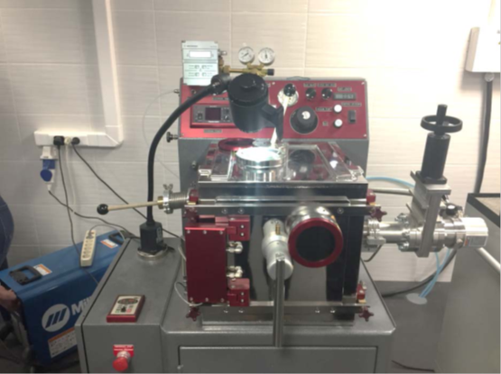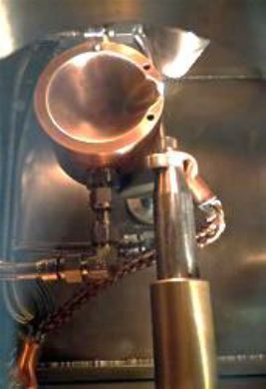
а – общий вид б – медный
водоохлаждаемый тигель

Рисунок 23 – Вакуумная дуговая печь с медным водоохлаждемым тиглем «Arcast Arc200»

По данной методике были получены литые образцы Ti-5Al-5Mo-5V-3Cr и жаропрочных ренийсодержащих Ti-5Al-5Mo-5V-3Cr-1Re титановых сплавов. Разработку технологии строили на сравнении полученных конечных структур, химического и фазового состава экспериментального ренийсодержащего сплава и аналогичного сплава без добавления рения. Для последующего сопоставления литой структуры.

2.3 Разработка и выбор технологических режимов термической обработки

Важнейшими аспектами технология получения титановых сплавов являются способы литья и термообработка, поскольку от них зависят химический и фазовый состав сплавов, механические и эксплуатационные свойства отливок.
Термическая обработка позволяет создавать различные сплавы с уникальной структурой и физическими свойствами, процесс изменения структуры сплавов происходит за счет воздействия на них температуры.
Нагрев и последующее охлаждение с определенной скоростью и при определенных условиях устанавливался исходя из свойств и структуры исходного сплава и фазовых политермических разрезов диаграмм соответствующих жаропрочных титановых сплавов.
Полученные образцы были подвергнуты термической обработке при температуре 850 ºC в течение 3 часов, охлаждение с печью до 760 ºC; выдержка 3 ч.; охлаждение на воздухе; нагрев до 650 C в течение 4 часов с последующей закалкой в масле. Такой режим термообработки позволит регулировать соотношение между достигнутой степенью химической гомогенности и микроструктурными параметрами. Учитывая, что распад β- фазы в данном сплаве происходит очень медленно, завершение синтеза фаз после охлаждения проводилось с выдержкой при температуре 760 °С, что обеспечивает формирование α+ β- микроструктуры, близкой к равновесной. Подобная вариация температуры нагрева и выдержки используется также для получения аналогичных сплавов титана из порошкообразных материалов [15].
Выявление микроструктуры исследуемых сплавов проводили химическим травлением в смеси кислот 2,5% HNO3+ 1% HF + 1,5% НСl.
Фазовый состав, микроструктуру литых и термообработанных образцов изучали с использованием сканирующего электронного микроскопа Tescan Vega 3 LM c приставкой EDX Oxford X-Max80. Рентгенофазовый анализ проводился на дифрактометре Bruker D8 Advance c использованием Cu K_{α} монохроматического излучения.
Микроструктуры сплавов систем Ti-5Al-5Mo-5V-3Cr-1Re и Ti-5Al-5Mo-5V-3C в литом состоянии полученные на СЭМ представлены на рисунках 24 и 25.
На рисунках четко видна микроструктурная неоднородность, возникшая вследствие существования градиента концентрации легирующих элементов. Ярко выраженная дендритная ликвация, связанна с высокой скоростью охлаждения и неравновесной кристаллизацией. Внутренняя структура зерен сформирована преимущественно в виде небольших колоний β - пластин с прослойками α - фазы, что вызвано незавершенными процессами химической гомогенизации. Подобное поведение отмечено и для других сплавов титана с тугоплавкими металлами [8].
а | б
Рисунок 24 – Микроструктура СЭМ сплава Ti-5Al-5Mo-5V-3Cr:
а - увеличение 200, б – увеличение 500

а | б
а - увеличение 200, б – увеличение 500

Рисунок 25 – Микроструктура СЭМ сплава Ti-5Al-5Mo-5V-3Cr-1Re:

Светлые зоны на фото показывают места обогащения сплавов тяжелыми элементами, в нашем случае это Mo и Re. Диаметр дендритной ячейки сплавов и размер зерна приведены в таблице 7, составы сплавов и структурных составляющих, измеренные методом микрорентгеноспектрального анализа (МРСА), в таблице 8.

Таблица 7 – Диаметр дендритной ячейки сплавов
Сплав | Диаметр дендритной ячейки, мкм | Средний размер зерна, мкм
Ti-5Al-5Mo-5V-3Cr | 50±5 | 550±80
Ti-5Al-5Mo-5V-3Cr-1Re | 50±7 | 665±55
Таблица 8 – Результаты МРСА сплавов в литом состоянии
Область анализа | Содержание легирующих элементов, масс. %
Область анализа | Ti | Al | Mo | V | Cr | Re
Ti-5Al-5Mo-5V-3Cr
Средний состав сплава | 81.4 | 5.1 | 4.8 | 5.4 | 3.4 | -
Светлая область (центр ячейки) | 81.7 | 5.3 | 6.5 | 4.5 | 2.0 | -
Темная область (периферия ячейки) | 81.2 | 5.0 | 3.8 | 6.0 | 4.0 | -
Ti-5Al-5Mo-5V-3Cr-1Re
Средний состав сплава | 81.2 | 5.4 | 4.9 | 5.1 | 3.0 | 0.9
Светлая область (центр ячейки) | 81.1 | 5.4 | 6.0 | 4.4 | 2.0 | 1.2
Темная область (периферия ячейки) | 81.4 | 5.1 | 3.7 | 5.2 | 4.0 | 0.6

Центр дендритной ячейки обогащен тугоплавкими элементами Mo и Re и наоборот обеднен Cr и V, что хорошо коррелируют с фото микроструктуры (рисунок 24, 25) на которых центр ячейки более светлый. Распределение Ti и Al по сечению дендритной ячейки примерно равномерно, что является типичным для титановых сплавов [2, 3]. Характерные спектрограммы рентгенофазового анализа сплавов представлены на рисунке 26.

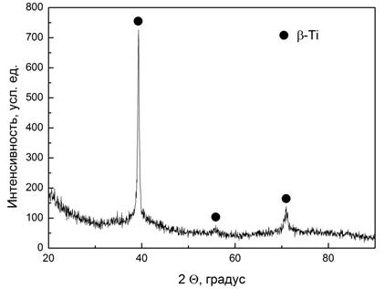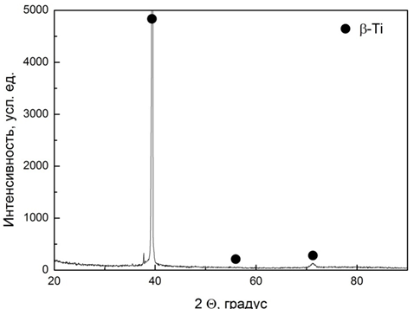
Рисунок 26 – Дифрактограмма сплава Ti-5Al-5Mo-5V-3Cr и Ti-5Al-5Mo-5V-3Cr-1Re в литом состоянии

Из полученных данных видно, что структура всех сплавов в литом состоянии – однофазна и представляет твердый раствор всех легирующих элементов в β- титане.
На рисунке 27 представлены микроструктуры сплавов Ti-5Al-5Mo-5V-3Cr, полученные на СЭМ, а в таблице 9, распределение компонентов в спектрах сплавов Ti-5Al-5Mo-5V-3Cr после ТО.

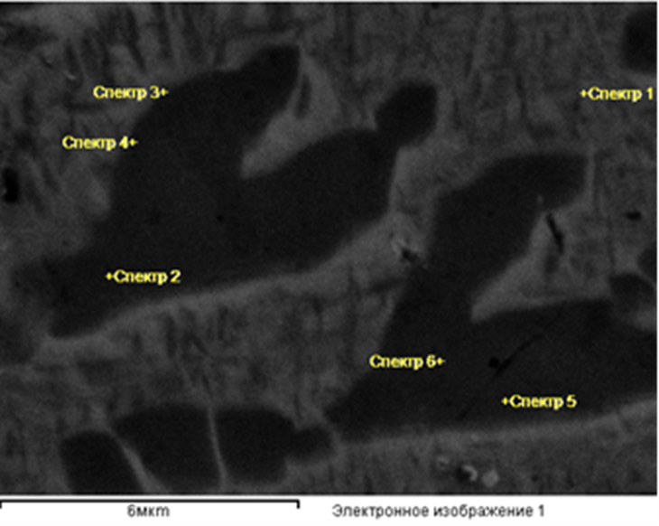

Рисунок 27 – Микроструктура СЭМ сплава Ti-5Al-5Mo-5V-3Cr после ТО при
увеличении 10000 раз

Таблица 9- Распределение компонентов в спектрах сплава Ti-5Al-5Mo-5V-3Cr после ТО
Элемент | Содержание элементов весовых,%
Элемент | Спектр 1 | Спектр 2 | Спектр 3 | Спектр 4 | Спектр 5 | Спектр 6
Ti | 78,38 | 91,19 | 79,57 | 84,03 | 85,96 | 90,59
Al | 4,08 | 5,65 | 4,59 | 5,03 | 5,25 | 5,89
V | 7,18 | 2,32 | 5,94 | 4,49 | 4,41 | 2,08
Mo | 6,09 | 0,53 | 6,18 | 4,05 | 3,05 | 1,03
Cr | 4,27 | 0,32 | 3,71 | 2,40 | 1,34 | 0,42

Картографирование распределения элементов фрагмента сплава Ti-5Al-5Mo-5V-3Cr после ТО, полученные на СЭМ приведены на рисунке 1

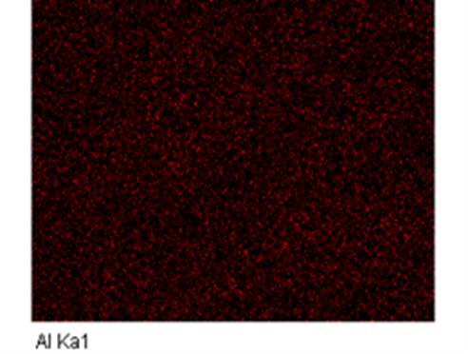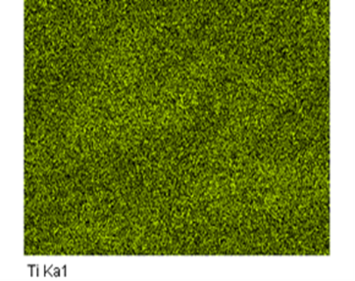

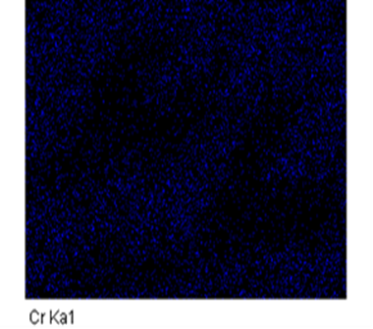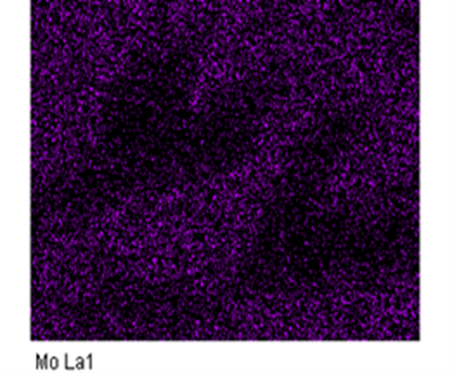

Рисунок 28- Картографирование распределения элементов сплава
Ti-5Al-5Mo-5V-3Cr после ТО полученные на СЭМ

На рисунке видно, что распределение элементов на рассматриваемом фрагменте хорошо совпадает с данными приведенными в таблице 9. Содержание алюминия и ванадия на спектрах почти не меняется и на картограмме мы видим ровный серый фон, а для молибдена и хрома наблюдается значительное изменение содержания в составе спектров и их картограммы похожи на фото фаз полученные на СЭМ рисунок 27.
Микроструктура сплавов Ti-5Al-5Mo-5V-3Cr-1Re после ТО, полученные на СЭМ, представлены на рисунке 29, состав спектров приведен в таблице 10.

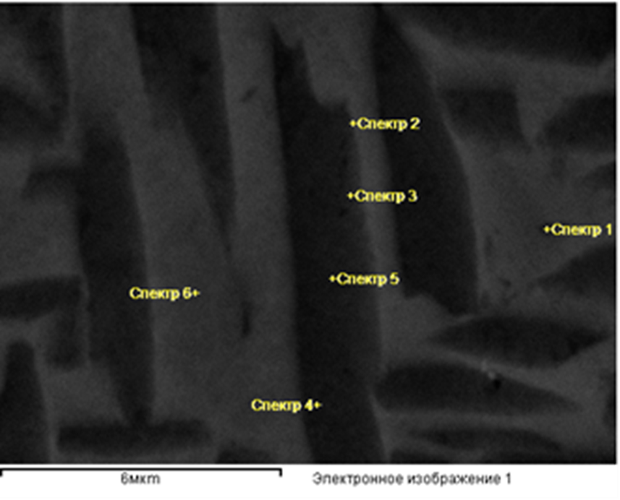

Рисунок 27 – Микроструктура СЭМ сплава Ti-5Al-5Mo-5V-3Cr-1Re после ТО увеличение 10000

Таблица 10- Распределение компонентов в спектрах сплава Ti-5Al-5Mo-5V-3Cr-1Re после ТО
Элемент | Содержание элементов весовых,%
Элемент | Спектр 1 | Спектр 2 | Спектр 3 | Спектр 4 | Спектр 5 | Спектр 6
Ti | 78,19 | 81,91 | 85,08 | 86,76 | 88,19 | 81,10
Al | 3,83 | 4,45 | 5,34 | 5,61 | 5,80 | 4,32
V | 6,70 | 5,19 | 4,14 | 3,77 | 3,02 | 5,51
Mo | 6,23 | 4,81 | 3,16 | 2,68 | 2,06 | 5,10
Cr | 4,07 | 2,73 | 1,72 | 1,18 | 0,93 | 3,11
Re | 0,98 | 0,90 | 0,56 | 0,60 | 0,55 | 0,87

Внутренняя структура сплавов после термической обработки представляет собой двухфазную смесь, сформированную преимущественно в виде небольших β - колоний с прослойками α- фазы, однородную по всему составу. Выделения α- фазы дисперсные и расположены преимущественно в теле зерна β- фазы. Это объясняется формированием достаточно стабильного двухфазного состояния за счет образования α- и β- фаз вокруг соответствующих легирующих частиц за счет твердофазной диффузии, что является основой взаимосвязанных процессов перераспределения легирующих элементов при формировании микроструктуры.
Картографирование распределения элементов фрагмента сплава Ti-5Al-5Mo-5V-3Cr-1Re после ТО, полученные на СЭМ приведены на рисунке 30.

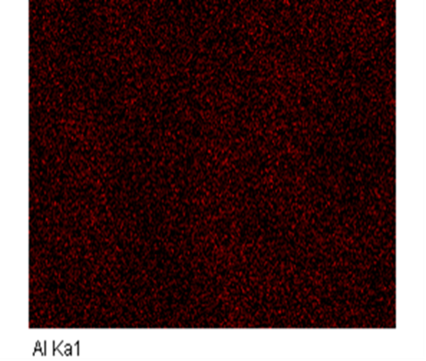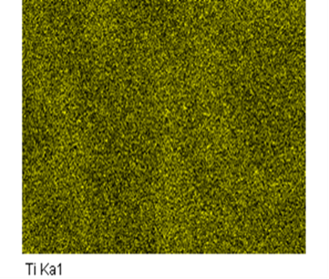
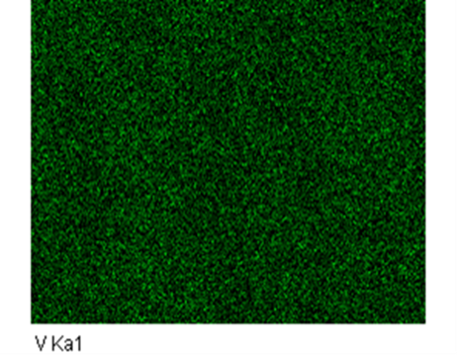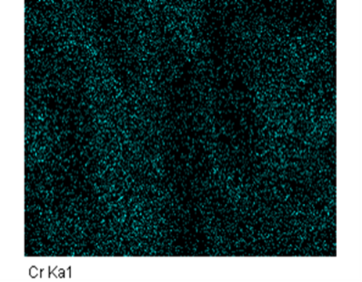
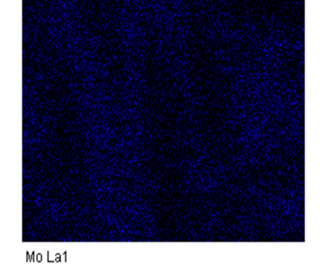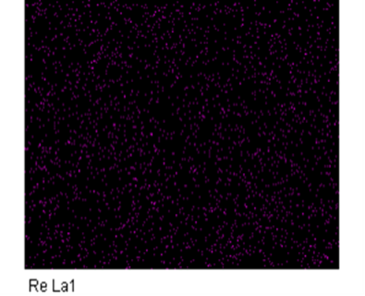

Рисунок 30- Картографирование распределения элементов сплава
Ti-5Al-5Mo-5V-3Cr-1Re после ТО полученные на СЭМ

На рисунке видно, что распределение элементов на рассматриваемом фрагменте хорошо совпадает с данными приведенными в таблице 9. Содержание алюминия и ванадия на спектрах почти не меняется и на картограмме мы видим ровный цветной фон, аналогично сплавам Ti-5Al-5Mo-5V-3Cr, а для молибдена и хрома различия их нахождения в β- и α- фазах значительно меньше, чем в сплавах Ti-5Al-5Mo-5V-3Cr, изменения содержания рения на спектрах частиц β- и α- фаз также незначительно, что хорошо отражено на их картограммах. Размеры зерен β- фазы и частиц α- фазы, а также их объемная доля сплавов Ti-5Al-5Mo-5V-3Cr и Ti-5Al-5Mo-5V-3Cr-1Re после ТО полученные на СЭМ представлены в таблице 11.

Таблица 11 - Размеры зерен β- фазы, частиц α- фазы и объемная доля структурных составляющих
Сплав | Размер зерна β-фазы, мкм | Размер частицα α - фазы, мкм | Объемная доля α - фазы, %
Ti-5Al-5Mo-5V-3Cr | 306±56 | 5,3±0,7 | 33
Ti-5Al-5Mo-5V-3Cr-1Re | 311±52 | 2,6±0,2 | 40

Сплавы имеют почти одинаковый размер зерна β- фазы, однако размер частиц α- фазы в сплаве с добавкой рения в два раза меньше. При этом объемная доля частиц α- фазы в них больше. Подобное поведение вызвано введением легирующего элемента рения значительно отличающегося по физико-химическим и термодинамическим свойствам параметрами взаимодействия с титаном и затрудняющим процессы как структурной, так и химической гомогенизации. Составы структурных составляющих в образцах после ТО, измеренные методом микрорентгеноспектрального анализа, (МРСА) приведены в таблице 12.

Таблица 12 - Результаты МРСА сплавов в термообработанном состоянии
Область анализа | Содержание легирующих элементов, ат. %
Область анализа | Ti | Al | Mo | V | Cr | Re
Ti-5Al-5Mo-5V-3Cr
α-фаза | 89,68 | 6,59 | 1,05 | 2,11 | 0,57 | -
β-фаза | 80,9 | 5,2 | 5,4 | 5,4 | 3,2 | -
Ti-5Al-5Mo-5V-3Cr-1Re
α-фаза | 89,1 | 7,1 | 0,9 | 1,6 | 0,4 | 1,3
β-фаза | 76,5 | 4,2 | 7,4 | 6,5 | 4,0 | 0,8

В исследуемых сплавах α- фаза обогащена только алюминием или рением, концентрация остальных легирующих выше в β- фазе. Особенно это заметно для молибдена и хрома, металлов с большими размерами атомов, концентрация, которых различается соответственно в 8,2 и 10 раз.
Результаты рентгенофазового анализа сплавов систем Ti-5Al-5Mo-5V-3Cr-1Re и Ti-5Al-5Mo-5V-3Cr после термообработки представлены на рисунке 29.

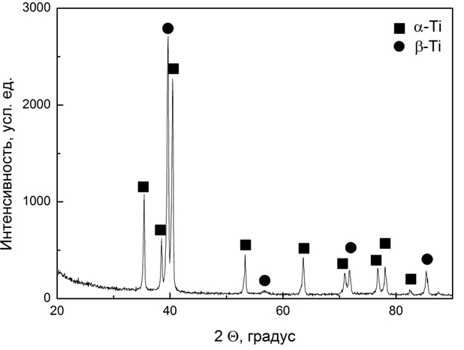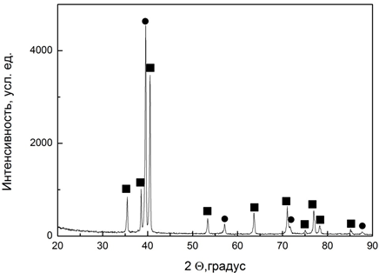
Рисунок 29 - Дифрактограмма сплава Ti-5Al-5Mo-5V-3Cr и Ti-5Al-5Mo-5V-3Cr-1Re после ТО

Отчетливо видно, что исследуемые сплавы после термической обработки имеют двухфазную структуру, состоящую из твердых растворов на основе α- и β- титана, делающих сплавы более пластичными.
Таким образом, модельные расчеты подтверждены экспериментальными исследованиями, которые показали как различия структуры сплавов систем Ti-5Al-5Mo-5V-3Cr и Ti-5Al-5Mo-5V-3Cr-1Re, так и свойства литых и термообработаных сплавов. Добавление в сплав Ti-5Al-5Mo-5V-3Cr тяжелого с большим ионным радиусом атома Re вызывает увеличение его плотности и более равномерное распределение элементов по составу, что вызывает упрочнение сплава при механических нагрузках. Рений также существенно повышает пассивацию поверхности данного сплава, что значительно увеличит срок службы деталей из него в агрессивных средах.

ЗАКЛЮЧЕНИЕ

Организационная и материально - техническая обеспеченность для выполнения НИР. Научно-исследовательские работы по проекту выполнялись в РГП «НЦ КПМС РК», г.Алматы, Каз НИТУ имени К.И.Сатпаева, г.Алматы и НИТУ «МИСиС», г.Москва.
Коллектив исполнителей, в числе которых 1 доктор технических наук, 3 кандидата наук, 1 PhD, 1 докторант PhD имеет значительный исследовательский и практический опыт в области металлургии и металловедения.
Работы выполняются в соответствии с международным стандартом ИСО 10006 «Административное управление качеством. Руководящие указания по обеспечению качества руководства проектами» от 16.09.2011 г.
Исполнители проекта обеспечены необходимыми нормативно-методическими материалами, располагают гостированными приборами и сертификационными методиками для проведения экспериментальных работ.
Для успешной реализации заданий проекта имеется лабораторные помещения, оснащенные соответствующей инфраструктурой, а также опытно-экспериментальный цех для проведения укрупнено-лабораторных испытаний.
Патентно-лицензионная обеспеченность исследований осуществляется соответствующей службой организации на всех этапах выполнения проекта.
Лаборатории оснащены приборами и оборудованием, необходимыми для проведения исследований и укрупнено-лабораторных испытаний.
Метрологическое обеспечение работы. Для выполнения исследований использовали компьютерные программы для анализа и обработки опытных данных, а также программы расчета фазовых превращений Thermo- Calc.
С использованием современных программных продуктов проведены модельные расчеты и построены политермические фазовые диаграммы жаропрочных титановых сплавов систем Ti-5Al-5Mo-5V-3Cr, Ti-5Al-5Mo-5V-3Cr-Re в температурном интервале 400-1400°С.
Изучены составы ренийсодержащих титановых сплавов системы Ti-5Al-5Mo-5V-Cr-Re в зависимости от содержания хрома (1- 5%) и рения (0,5- 2,0%).
Методами компьютерного моделирования установлено, что введение рения в жаропрочный сплав системы Ti-5Al-5Mo-5V-3Cr в количестве 1% приводит к существенному изменению фазового состава. В рассматриваемом сплаве имеет место двухфазное (β+α) превращение, вместо трехфазных (β+α+α₂) и четырехфазных (β+α+λ+α₂) для тех же систем без рения, кроме того, в сплавах системы Ti-5Al-5Mo-5V-3Cr-1Re формирование двухфазной (β+α)- области происходит выше почти на 100˚С, что поднимет температурный интервал эксплуатации.
Определены температуры ликвидуса и солидуса при равновесной и неравновесной кристаллизации для каждого состава.
Разработаны технологические приемы ввода легирующих компонентов, позволяющие равномерно их распределить в сплаве и получить стабильные результаты по составу сплавов. Рекомендуется следующий состав лигатур % мас. - Ti−20Re, Ti−30V, Ti−50 Mo.
Предложены технологические режимы термической обработки титановых сплавов, позволяющие регулировать соотношение между достигнутой степенью химической гомогенности и микроструктурными параметрами: температура 850 ºC в течение 3 часов, охлаждение с печью до 760 ºC; выдержка 3 ч.; охлаждение на воздухе; нагрев до 650 C в течение 4 часов с последующей закалкой в масле.
Установлено, что исследуемые Ti-5Al-5Mo-5V-3Cr и Ti-5Al-5Mo-5V-3Cr-1Re сплавы после термической обработки имеют двухфазную структуру, состоящую из твердых растворов на основе α- и β- титана, делающих сплавы более пластичными.
В исследуемых сплавах α- фаза обогащена только алюминием, концентрация всех остальных легирующих выше в β- фазе. Особенно это заметно для молибдена и хрома, металлов с большими размерами атомов, концентрация, которых повышается соответственно в 8,2 и 1,6 раза. Рений концентрируется преимущественно в α- фазе.
Полученные результаты позволили научно обосновать выбор химического состава в многокомпонентных ренийсодержащих системах на основе титана, режимы плавки и термообработки.
Оценка полноты решения поставленных задач. Все задачи, поставленные в проекте, выполнены полностью в соответствие с календарным планом.
Оценка научно-технического уровня выполненной НИР в сравнении с лучшими достижениями в данной области.
Научно технический уровень полученных результатов НИР высокий.
Технические решения, позволяющие существенно улучшить свойства титановых сплавов патентуются.
Результаты исследований опубликованы в одной научной статье в рецензируемом зарубежном научном издании, индексируемом в базах данных Scopus с ненулевым импакт-фактором.

СПИСОК ИСПОЛЬЗОВАННЫХ ИСТОЧНИКОВ

1 Иноземцев А.А., Башкатов Н.Г., Коряковцев А.С. Современные титановые сплавы и проблемы их развития. - М.:ВИАМ, - 2010. - С.43-45.
2 Hu D., Wu X., Loretto M.H. Advances in optimization of mechanical properties in cast TiAl alloys // Intermetallics, - 2005. - V.13. – 914р.
Достижения в области оптимизации механических свойств литейных сплавов TiAl
3 Ильин А.А., Колачев Б.А., Полькин И.С. Титановые сплавы. Состав, структура, свойства // Справочник. - М.: ВИЛС-МАТИ, - 2009. – 520с.
4 Кашапов О.С., Новак А.В., Ночовная Н.А. и др. Состояние, проблемы и перспективы создания жаропрочных титановых сплавов для деталей // ГТД ТРУДЫ ВИАМ, Электронный научный журнал. – 2013.– №3. (http://viam-works.ru/ru/articles?art_id=20.
5 Kenel C., Leinenbach C. Influence of Nb and Mo on microstructure formation of rapidly solidified ternary Ti-Al-(Nb, Mo) alloys // Intermetallics. - 2016. - V 69. – P. 82-89.
6 Колачев Б.А., Ильин А.А. Система Ti-Al-Mo как основа диаграммы фазового состава отожженных титановых сплавов // Изв. вузов. Цветные металлы. - 2005. - №6. – С.56–61.
7 Vojtěch D., Popela N., Hamáček J., Kützendörfer J. The influence of tantalum on the high temperature characteristics of lamellar gamma + alpha 2 titanium aluminide // Materials Science and Engineering - A 528, - 2011. – 8557р.
8 Thomas Schmoelzer, Klaus-Dieter Liss, Gerald A. Zickler, Ian J. Watson, Laura M. Droessler, Wilfried Wallgram, Thomas Buslaps, Andrew Studer, Helmut Clemens. Phase fractions, transition and ordering temperatures in Ti-Al-Nb-Mo alloys: An in- and ex-situ study // Intermetallics 18. - 2010. - Р. 1544-1552.
9 YANG Shang-lei, LOU Song-nian. Calculation on the Solid Solution forming enthalpies of Re-Mo-Ti gradient alloy in thermodynamics //J. Shanghai Univ.(Sci), - 2011. 16(2). – P. 180-185
10 Е.Н. Каблов. Физико-химические и технологические особенности создания жаропрочных сплавов, содержащих рений // Вестник Московского университета, Серия 2, Химия. - 2005. - Т. 46, - №3. – С.155-167.
11 TTTIAL1: Thermotech TiAl- based Alloys Database [Electronic resource]. - www.thermocalc.com.
12 Andersson J.O., Helander T., Hoglund T. THERMO-CALC&DICTRA, Computational Tools For Materials Science // CALPHAD. – 2002. - V.26, - №2. - P. 273-312.
13 Witusiewicz V.T., Bondar A.A., Hecht U., VelikanovaT.Ya. The Al–B–Nb–Ti system: IV. Experimental study and thermodynamic re-evaluation of the binary Al–Nb and ternary Al–Nb–Ti systems // Journal of Alloys and Compounds. - 2009. – 472. – 133р.
14 Белов Н.А. Диаграммы состояния тройных и четверных систем (учебное пособие для вузов) - М.: МИСиС, - 2007. – 360с.
15 Ивасишин о. М., Саввакин Д. Г., Матвийчук М. В., Бондарчук В. И. Синтез титанового сплава Ti-5Al-5V-5Mo-3Cr методом порошковой металлургии // Металлофизика и новейшие технологии.- 2009.- 31, № 8. - С 21-29.
16 Huang Z.W., Voice W., Bowen P. Thermal exposure induced α₂+γ→β₂(ω) and α₂→β₂(ω) phase transformations in a high Nb fully lamellar TiAl alloy // ScriptaMaterialia. - 2003. - V. 48. – 79р.
17 Носова Г. И. В сб. «Фазовые превращения в сплавах титана». М., Металлургиздат, 1968. С.196.
18 Н.А. Белов, С.О. Бельтюкова, В.Д. Белов, А.М. Алимжанова. Количественный анализ фазового состава системы Ti-Al-V-Mo-Zr применительно к литейному сплаву ВТ20Л. //Металловедение и термическая обработка металлов. - 2016. - № 3 (729). – С. 28-33.
19 Grytsiv A., Rogl P., Schmidt H. and Giester G. ( 2003 ) J. Constitution of the Ternary System Al-Ru-Ti (Aluminum-Ruthenium-Titanium), J. Phase Equilib., 2003. V. 24. P. 511-527.
20 Raghavan V. Al-Ti-V (Aluminum-Titanium-Vanadium) // Journal of Phase Equilibria and Diffusion. 2005, V. 26, Issue 3, P. 276–279.
21 Производство отливок из сплавов цветных металлов. Учебник/ А.В. Курдюмов, В.Д. Белов, М.В. Пикунов, В.М.Чурсин, С.П. Герасимов В.С, Моисеев В.С. под. Ред.В.Д. Белова, 3-изд., перераб. и доп., М.: Издательский Дом МИСиС, 2011, 615 с.

ПРИЛОЖЕНИЕ А
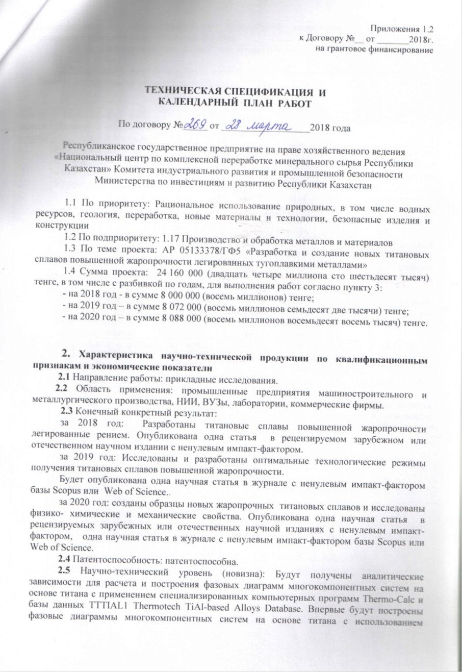

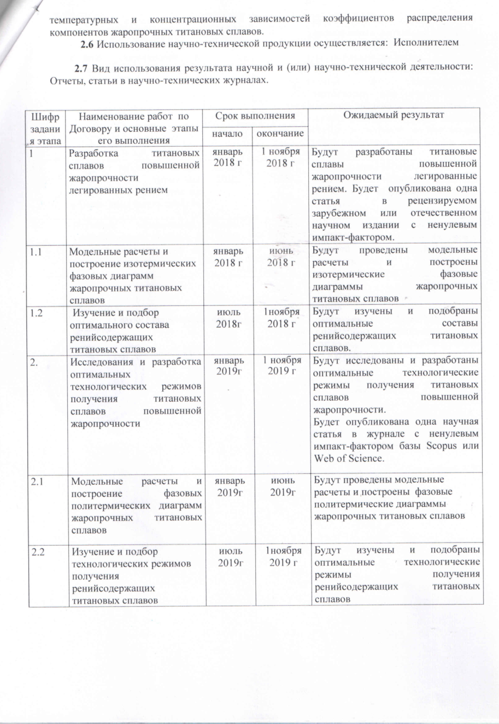

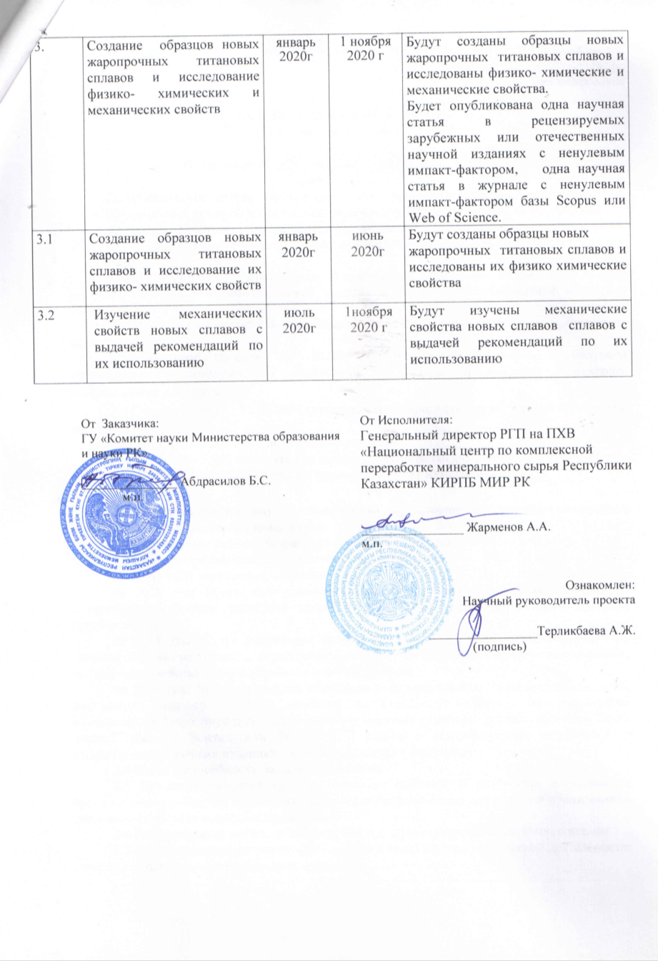

ПРИЛОЖЕНИЕ Б

Перечень опубликованных работ по проекту

А.Zh. Terlikbaeva, P.А. Osipov, R.А. Shayakhmetova, А.М. Study of the influence of rhenium on the structure and properties of heat-resistant titanium alloys” by // Journal of the Balkan Tribological Association.- 2019.-Vol. 25, No 4.- Р.845–855. (The Journal has been awarded by ISI Thomson-Reuters with Impact Factor 0.737 for 2015).

ПРИЛОЖЕНИЕ В

Результаты за 2019 год проекта грантового финансирования
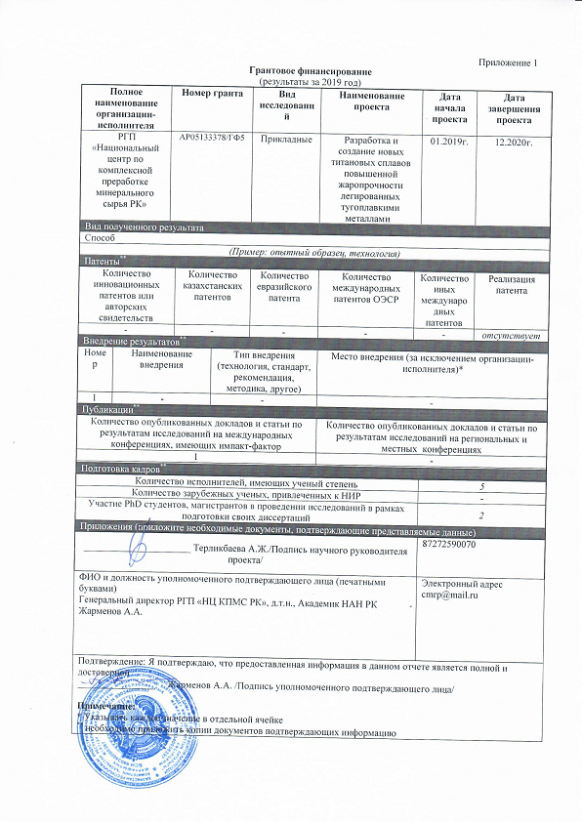

ПРИЛОЖЕНИЕ Г
Оттиски опубликованных работ
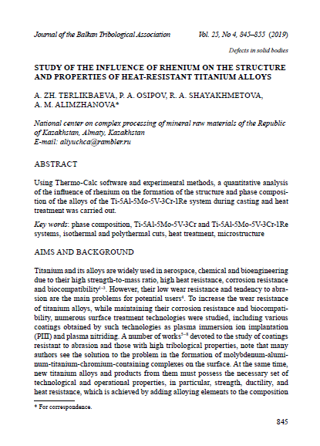
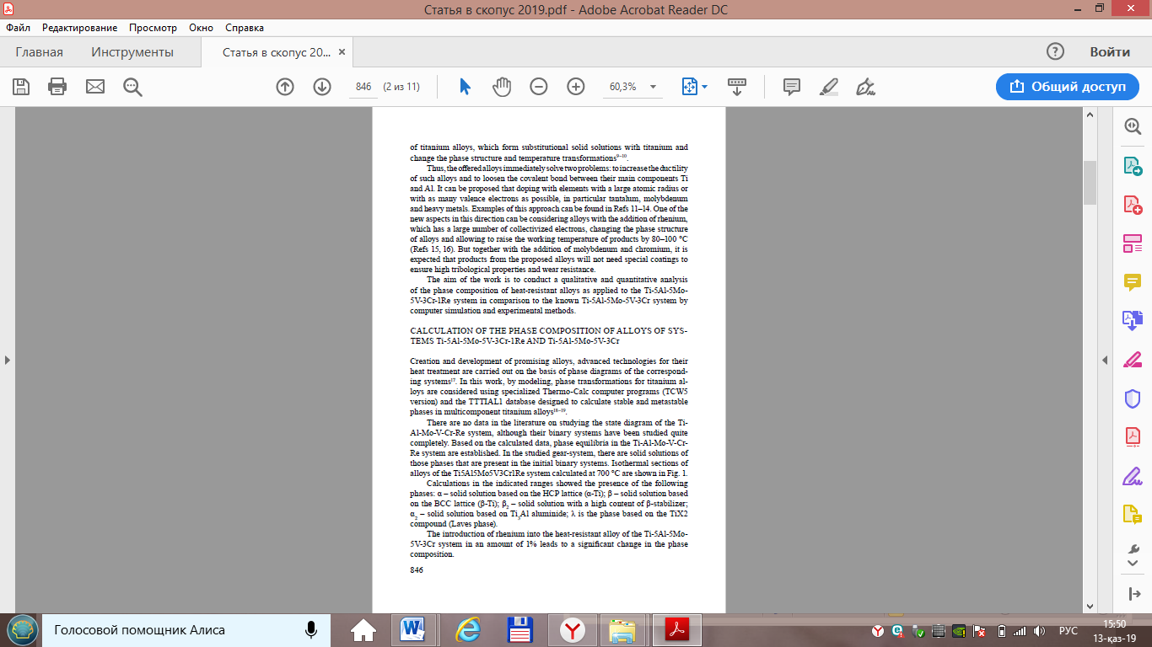
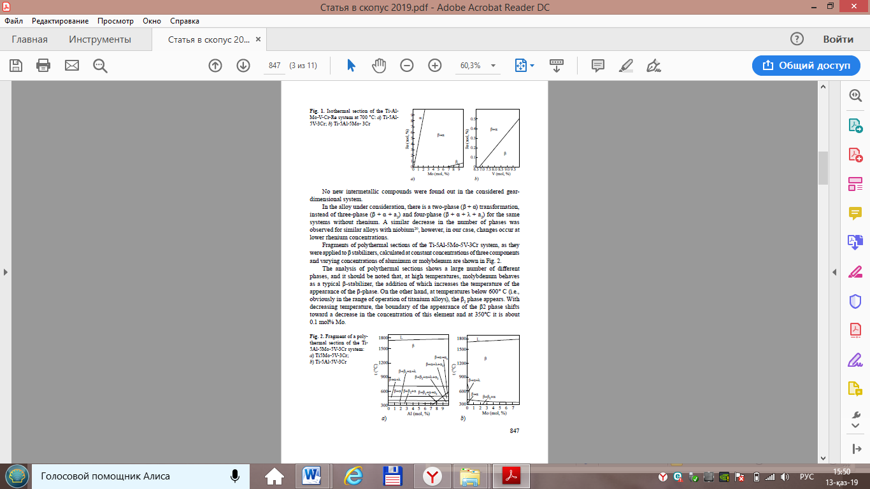
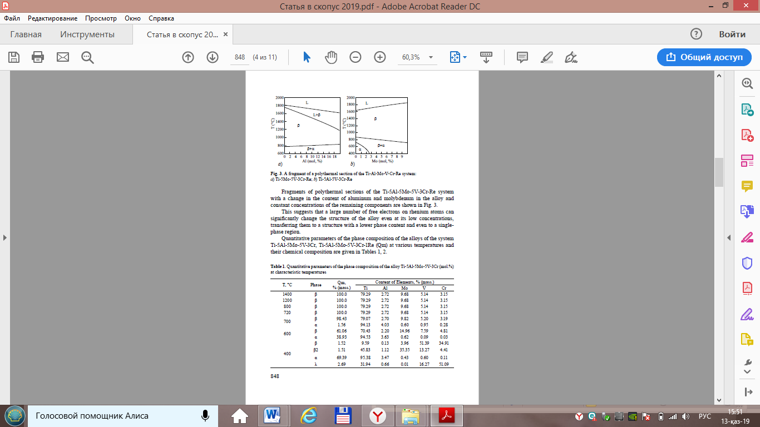
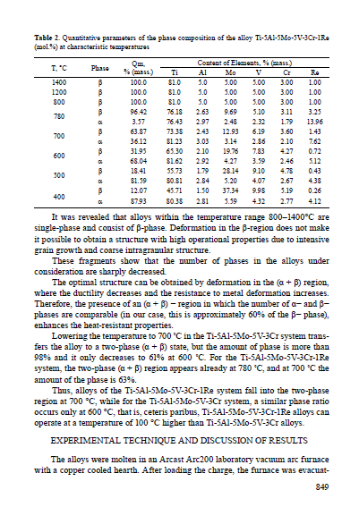
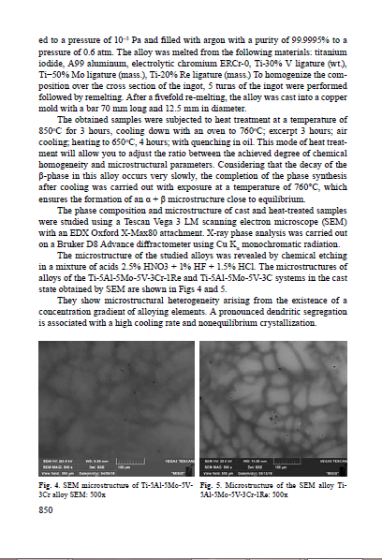

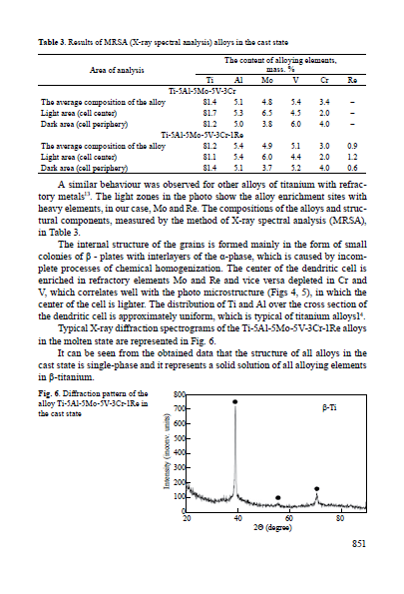
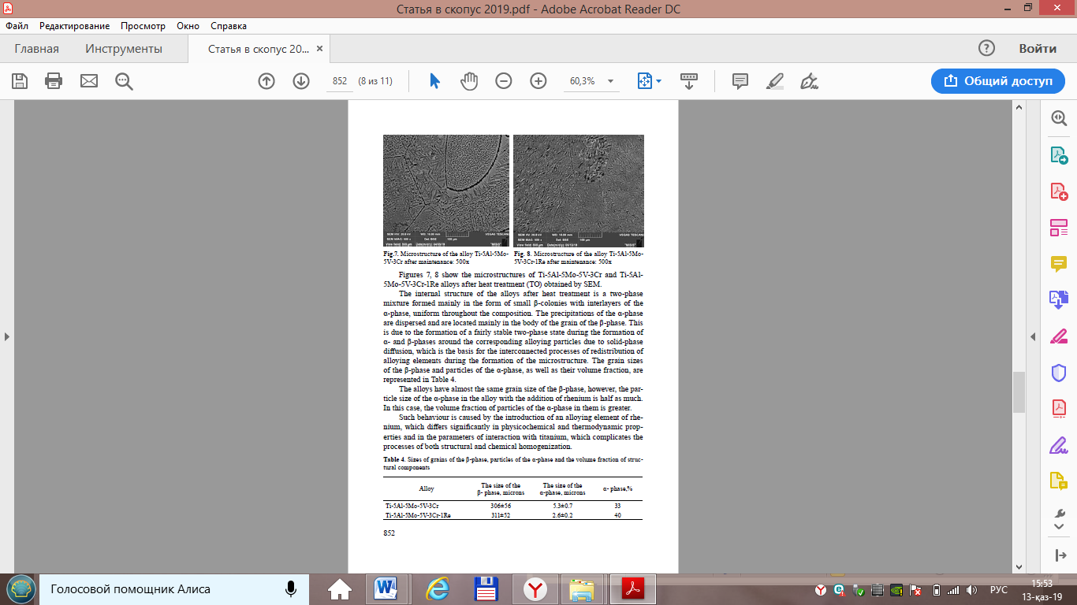
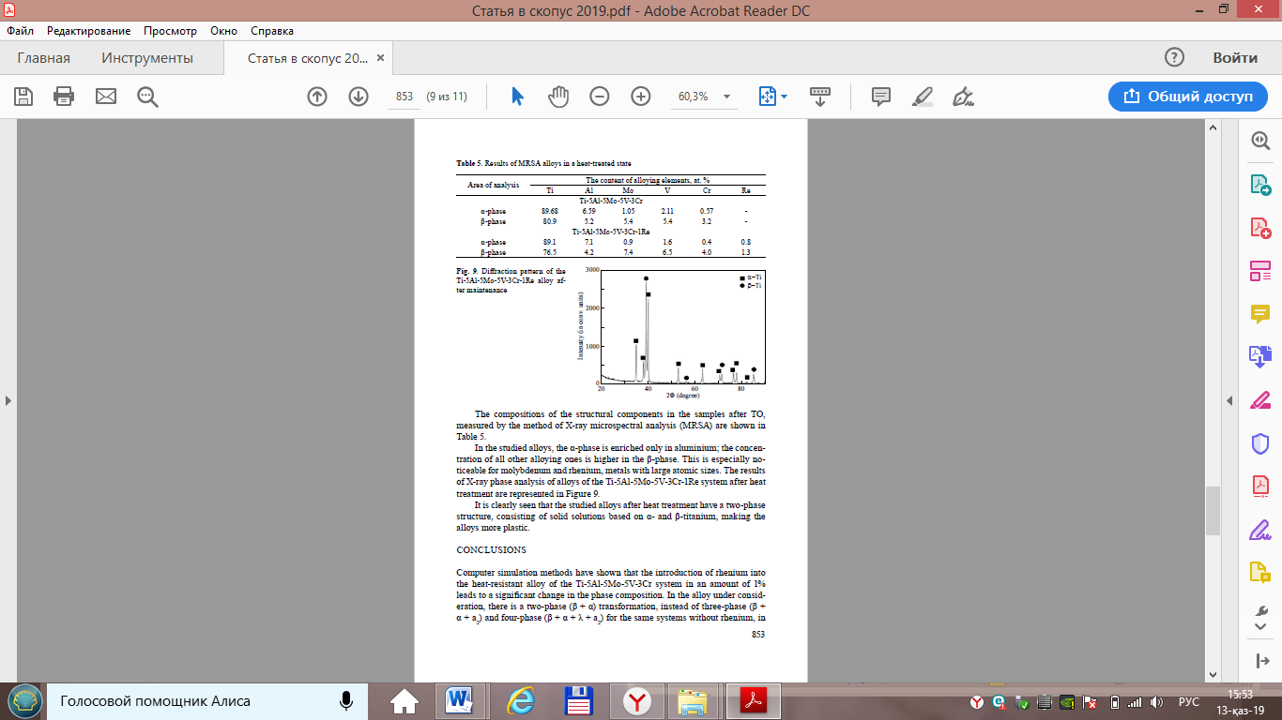

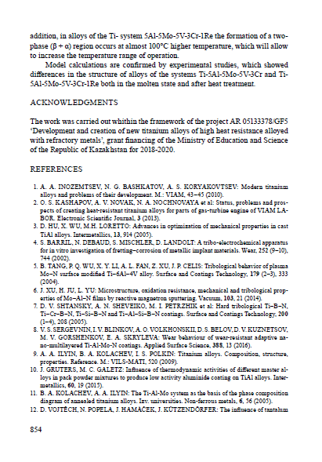
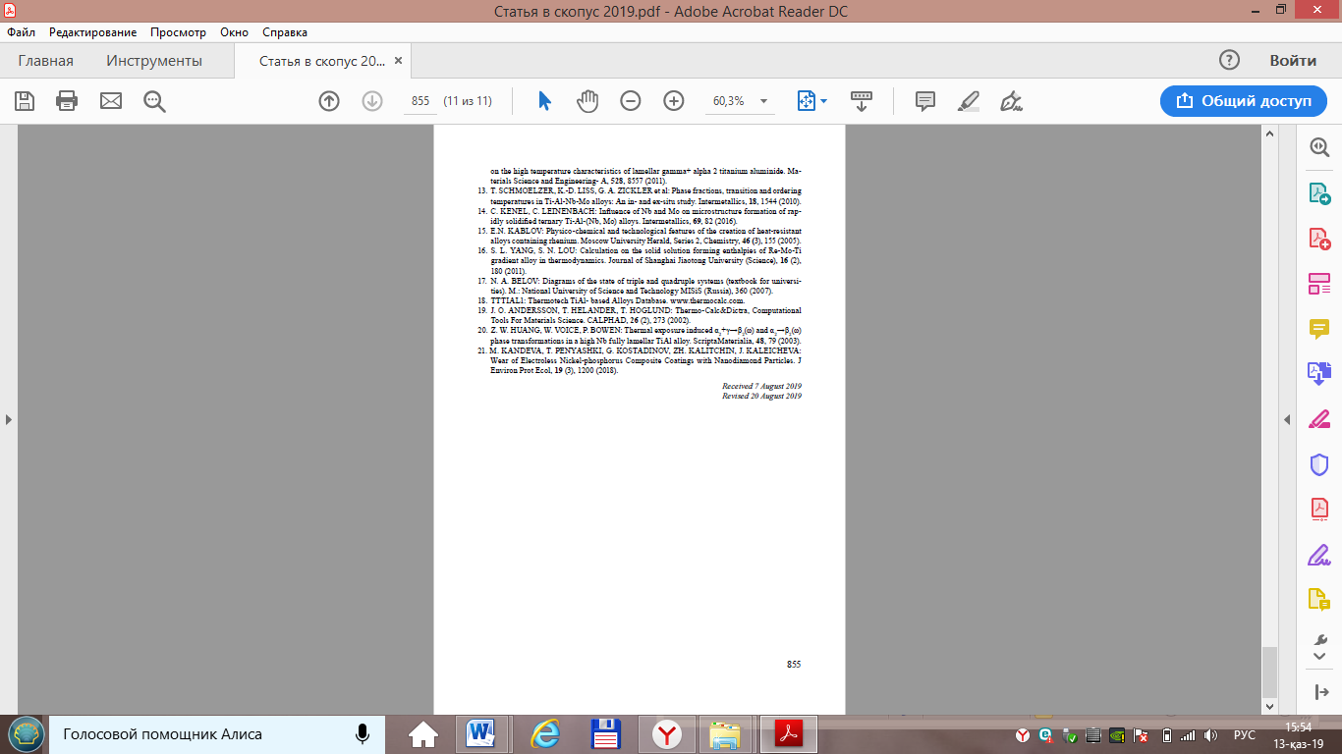
ПРИЛОЖЕНИЕ Д
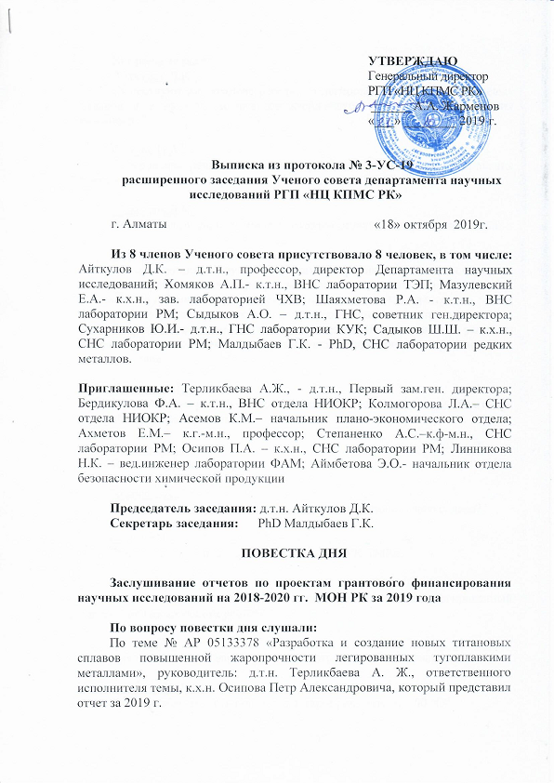
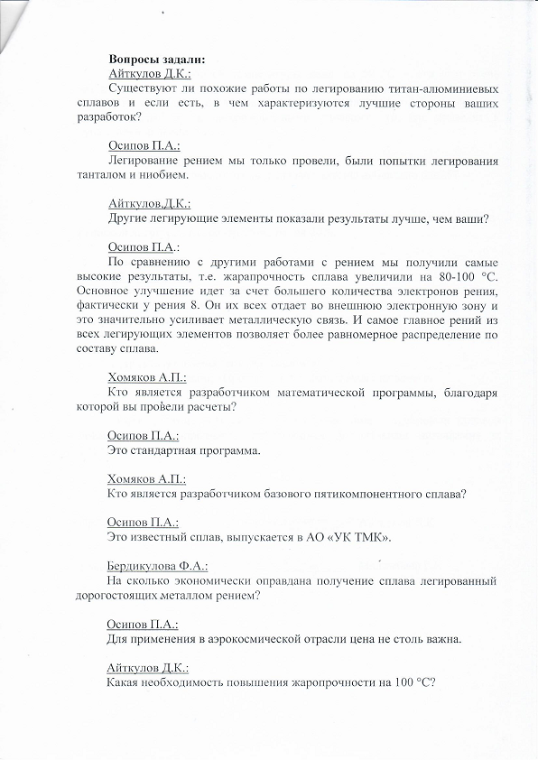
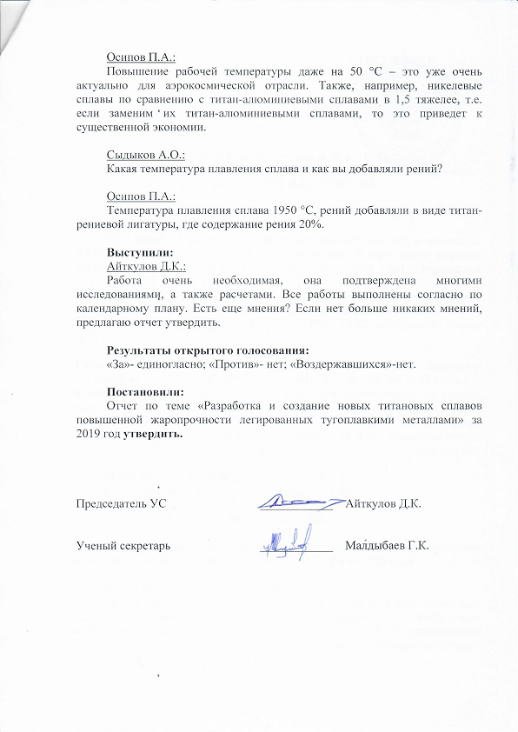

ПРИЛОЖЕНИЕ Е

Перечень использованных зарубежных информационных ресурсов

1 http://apps.webofknowledge.com
2 http://link.springer.com
3 http://www1.fips.ru
5 http://www.antimony-cn.com/Purchase_show6.php
6 http://www.hksts.net/products_detail/&productId=21.html
7 http://www.hksts.net/products_detail/&productId=28.html

